МИНИСТЕРСТВО НАУКИ И ВЫСШЕГО ОБРАЗОВАНИЯ

РОССИЙСКОЙ ФЕДЕРАЦИИ

федеральное государственное бюджетное образовательное учреждение высшего образования

«КУЗБАССКИЙ ГОСУДАРСТВЕННЫЙ ТЕХНИЧЕСКИЙ УНИВЕРСИТЕТ ИМЕНИ Т.Ф.ГОРБАЧЕВА»

Филиал КузГТУ в г. Белово

ОТЧЕТ ПО ПРЕДДИПЛОМНОЙ ПРАКТИКЕ

|  |  |
| --- | --- |
| М.П. | Студент гр. ИС-  ___________ / М. А. Иванов  Руководитель от предприятия ___________ / А. В. Петров  Руководитель практики  от филиала КузГТУ в г. Белово ___________/ Е. В. Антипов  Оценка_______________  Дата_________________ |

Белово

2025

СОДЕРЖАНИЕ

ВВЕДЕНИЕ 3

1. ОБЩИЕ СВЕДЕНИЯ ОБ ОРГАНИЗАЦИИ. 6

1.1. Общие сведения об организации и месте прохождения практики. 6

1.2 Прохождение техники безопасности 9

1.3. Описание аппаратно-технических средств, операционных систем, установленных приложений. 11

1.3.1 Комплекс технических средств 11

1.3.2 Комплекс программных средств 12

2. ПРОВЕДЕНИЕ АНАЛИТИЧЕСКОГО ОБСЛЕДОВАНИЯ. 12

3. РАЗРАБОТКА ТРЕБОВАНИЙ И МОДЕЛЕЙ ПРОЕКТИРОВАНИЯ. 14

3.1. Техническое задание 14

3.2. Разработка функциональных требований. 15

3.2.1. Построение UML диаграмм. 15

3.2.2. Построение функциональных моделей проектирования. 18

3.3. Разработка требований к программному обеспечению. 20

3.4. Разработка требований к оборудованию. 22

4. РАЗРАБОТКА ИНФОРМАЦИОННОЙ СИСТЕМЫ, РЕАЛИЗУЮЩЕЙ БИЗНЕС-ПРОЦЕСС **ООО «ЦИФРОВЫЕ СИСТЕМЫ»** 23

4.1. Разработка базы данных информационной системы. 23

4.2. Разработка программных модулей системы. Модульное тестирование. 26

5. ИНТЕГРИРОВАНИЕ МОДУЛЕЙ В СИСТЕМУ. СИСТЕМНОЕ ТЕСТИРОВАНИЕ. 39

5.1. Проверка функциональности с помощью тест-кейса. 39

5.2. Тестирование программы по заданному тестовому набору. 41

6. РЕВЬЮИРОВАНИЕ ИНФОРМАЦИОННОЙ СИСТЕМЫ **ООО «ЦИФРОВЫЕ СИСТЕМЫ»** НА БАЗЕ СИСТЕМЫ КОНТРОЛЯ ВЕРСИЙ GIT 49

7. РУКОВОДСТВО ПОЛЬЗОВАТЕЛЯ 57

ЗАКЛЮЧЕНИЕ 62

# ВВЕДЕНИЕ

Программа производственной (преддипломной) практики (далее программа) является частью программы подготовки специалистов среднего звена в соответствии с ФГОС по специальности СПО 09.02.07 «Информационные системы и программирование» в части освоения основного вида профессиональной деятельности (ВПД):

* осуществление интеграции программных модулей;
* ревьюирование программных продуктов;
* проектирование и разработка информационных систем;
* сопровождение информационных систем;
* соадминистрирование баз данных и серверов;

и соответствующих профессиональных компетенций (ПК):

ПК 2.1-ПК 2.5, ПК 3.1-ПК 3.4, ПК 5.1-ПК 5.7, ПК 6.1-ПК 6.5, ПК 7.1-ПК 7.7.

Прохождение практики направлено на формирование компетенций:

ПК 2.1 Разрабатывать требования к программным модулям на основе анализа проектной и технической документации на предмет взаимодействия компонент.

ПК 2.2 Выполнять интеграцию модулей в программном обеспечение.

ПК 2.3 Выполнять отладку программного модуля с использованием специализированных программных средств.

ПК 2.4 Осуществлять разработку тестовых наборов и тестовых сценариев для программного обеспечения.

ПК 2.5 Производить инспектирование компонент программного обеспечения на предмет соответствия стандартам кодирования.

ПК 3.1 Осуществлять ревьюирование программного кода в соответствии с технической документацией.

ПК 3.2 Выполнять процесс измерения характеристик компонент программного продукта для определения соответствия заданным критериям.

ПК 3.3 Производить исследование созданного программного кода с использованием специализированных программных средств с целью выявления ошибок и отклонения от алгоритма.

ПК 3.4 Проводить сравнительный анализ программных продуктов и средств разработки, с целью выявления наилучшего решения согласно критериям, определенным техническим заданием.

ПК 5.1 Собирать исходные данные для разработки проектной документации на информационную систему.

ПК 5.2 Разрабатывать проектную документацию на разработку информационной системы в соответствии с требованиями заказчика.

ПК 5.3 Разрабатывать подсистемы безопасности информационной системы в соответствии с техническим заданием.

ПК 5.4 Проводить разработку модулей информационной системы в соответствии с техническим заданием.

ПК 5.5 Осуществлять тестирование информационной системы на этапе опытной эксплуатации с фиксацией выявленных ошибок кодирования в разрабатываемых модулях информационной системы.

ПК 5.6 Разрабатывать техническую документацию на эксплуатацию информационной системы.

ПК 5.7 Производить оценку информационной системы для выявления возможности ее модернизации.

ПК 6.1 Разрабатывать техническое задание на сопровождение информационной системы.

ПК 6.2 Выполнять исправление ошибок в программном коде информационной системы.

ПК 6.3 Разрабатывать обучающую документацию для пользователей информационной системы.

ПК 6.4 Оценивать качество и надежность функционирования информационной системы в соответствии с критериями технического задания.

ПК 6.5 Осуществлять техническое сопровождение, обновление и восстановление данных информационной системы в соответствии с техническим заданием.

ПК 7.1 Выявлять технические проблемы, возникающие в процессе эксплуатации баз данных и серверов.

ПК 7.2 Осуществлять администрирование отдельных компонент серверов.

ПК 7.3 Формировать требования к конфигурации локальных компьютерных сетей и серверного оборудования, необходимые для работы баз данных и серверов.

ПК 7.4 Осуществлять администрирование баз данных в рамках своей компетенции.

ПК 7.5 Проводить аудит систем безопасности баз данных и серверов с использованием регламентов по защите информации.

ПК 7.6 Разрабатывать ER диаграммы (сущностей и связей)

ПК 7.7 Осуществлять разработку запросов и отчетов.

Цель: преддипломная практика по специальности направлена на формирование у обучающихся умений, приобретение практического опыта и реализуется в рамках профессиональных модулей ОП СПО по основным видам профессиональной деятельности для последующего освоения ими общих и профессиональных компетенций по избранной специальности.

Основной целью преддипломной практики является закрепление знаний, приобретенных в процессе лекционных, лабораторных занятий и самостоятельной работы студента.

Успешно пройденная преддипломная практика способствует более легкому усвоению материала по специальным дисциплинам, составляющим фундаментальную часть профессионального цикла.

# 1. ОБЩИЕ СВЕДЕНИЯ ОБ ОРГАНИЗАЦИИ.

## 1.1. Общие сведения об организации и месте прохождения практики.

**ООО «Цифровые системы**» – компания предоставляющая такие услуги во многих сферах как Компьютерная техника и сетевые проекты, Спутниковые системы, Копировальная техника, Программное обеспечение, Оригинальные расходные материалы, Оргтехника и Сервисное и гарантийное обслуживание. **ООО «Цифровые системы»** находится по адресу 652600, обл. Кемеровская область - Кузбасс, г. **Белово, ул. Юности, д. 3. (рис. 1). Генеральный директор организации общество с ограниченной ответственностью ООО «Цифровые системы» Петров Аркадий Владимирович.**

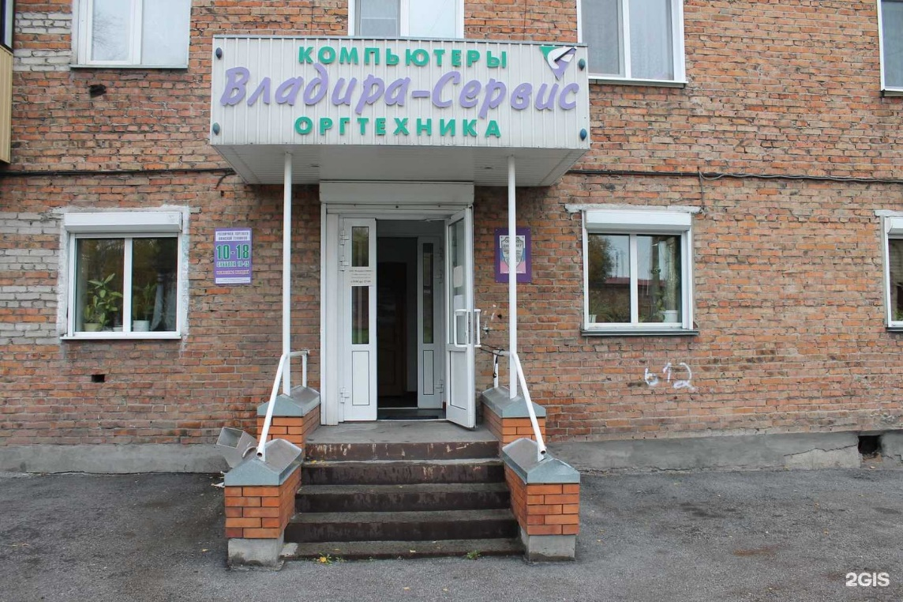

Рисунок 1 – ООО «Цифровые системы»

Компания ООО «Цифровые системы» была организована в 1996 году.

С 1998 года осуществляется сборка персональных компьютеров, графических станций и серверов под торговой маркой “Credo”, имеющей гигиенический сертификат и сертификат безопасности Рос Стандарта. Работаем с оборудованием ведущих производителей: INTEL, Epox, ASUS, GIGABYTE, ACORP, SAMSUNG, LG, CTX, HP, nVIDIA, NEC, MAXTOR, MATROX, Seagate, 3Com, Cisco, Compex, Zyxel, лицензированное проектирование и монтаж вычислительных сетей - гарантия качества и надежности для клиента. Разнообразие поставщиков оборудования, гибкость подхода к каждому проекту обеспечивает действительно лучшие решения для клиента. Подтверждение тому - реализованые десятки успешных сетевых проектов.

В 2004 году ООО «Цифровые системы» организовала поставку оборудования для спутникового телевидения и интернета. Сегодня мы представляем оборудование таких брендов как Golden Interstar, INVACOM, SVEC, Eurostar, OrbSat, A-Telecom, ARION, BigSat, Topfield, Samsung, Openbox.

С 1996 года один из крупнейших поставщиков копировальной техники в Кузбассе, производимой компаниями MITA, MINOLTA, NASHUATEC, OLIVETTI, а также CANON, RICOH, RANK XEROX, RISO, TOSHIBA, LANIER. Мы предлагаем не торговую марку одного производителя, а надежную, качественную и экономичную технику, максимально соответствующую потребностям клиента.

Лицензионное программное обеспечение является одним из основных условий для стабильной работы компьютерной техники. В 1999 году мы стали партнером фирмы 1С, а уже в январе 2006 года Владира-Сервис зарегистрировалась партнером корпорации Microsoft. Прямые поставки ПО дают нам возможность предлагать клиента программное обеспечение по самым низким ценам.

Производственная практика проходила в отделе «Ремонт офисной и оргтехники». Руководителем отдела является **Петров Владимир Васильевич**. Рабочее место представлено ниже (рис. 3 - 4).

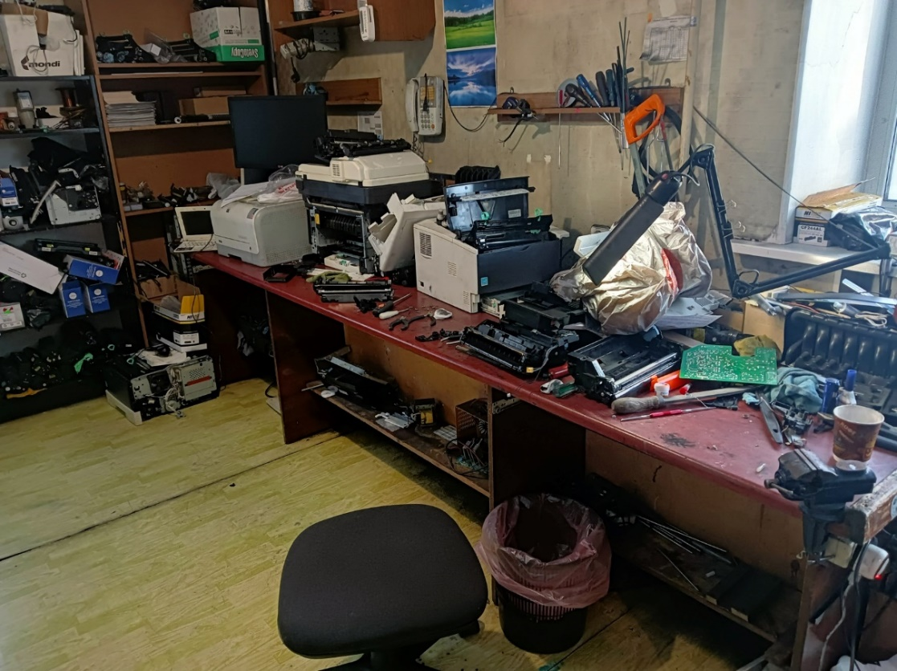

Рисунок 3 – Рабочее место

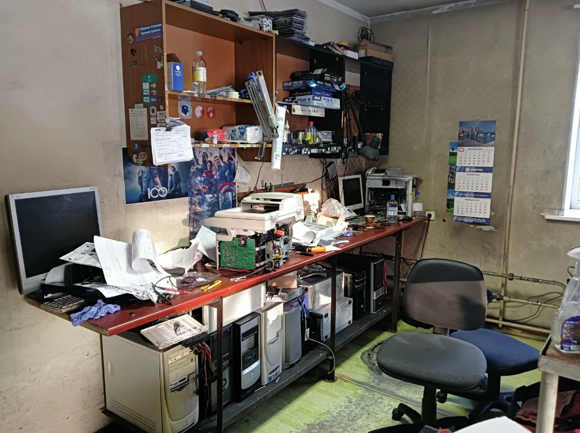

Рисунок 4 – Рабочее место

Данный отдел занимается ремонтом офисной и оргтехники (обслуживание ПК, обслуживание принтеров, лазеров, сканеров и т. д.).

## 1.2 Прохождение техники безопасности

Под техникой безопасности подразумевается комплекс мероприятий технического и организационного характера, направленных на создание безопасных условий труда и предотвращение несчастных случаев на производстве.

На **ООО «Цифровые системы**» был проведен вводный, первичный инструктаж, обозначены маршруты безопасного движения по территории станции.

Рассмотрели правила безопасности по каждому этапу работы с компьютером:

1) До начала работы: проверить исправность электропроводки, розеток и вилок компьютера, заземление ПК.

2) Во время работы:

* необходимо аккуратно обращаться с проводами;
* запрещается работать с неисправным компьютером;
* нельзя заниматься очисткой компьютера, когда он находится под напряжением;
* недопустимо самостоятельно проводить ремонт оборудования при отсутствии специальных навыков;
* нельзя располагать рядом с компьютером жидкости, а также работать с мокрыми руками;
* нельзя в процессе работы с ПК прикасаться к другим металлическим конструкциям (например, батареям);
* не допускается курение и употребление пищи в непосредственной близости с ПК и др.

3) В аварийных ситуациях:

* при любых неполадках необходимо сразу отсоединить ПК от сети;
* в случае обнаружения оголенного провода незамедлительно оповестить всех работников и исключить контакт с проводом;
* в случае возникновения пожара принять меры по его тушению с использованием огнетушителей (работники должны знать, где они находятся);
* в случае поражения человека током оказать первую помощь и вызвать скорую медицинскую помощь.

4) По окончании работы:

* выключить компьютер;
* желательно провести влажную уборку рабочего места;

отключить электропитание.

1.2.1 Организация рабочего места

Постоянная работа за компьютером вызывает отклонения в здоровье работника, в частности:

* нагрузка на зрение приводит к его ухудшению, покраснениям глаз, возникновению «синдрома сухого глаза»;
* несоблюдение нормативов организации рабочего места может привести к искривлению позвоночника, заболеваниям суставов и болям различного характера;
* длительная концентрация внимания на экране вызывает переутомление.

Приведем некоторые требования, предъявляемые СанПиН к рабочему месту пользователя ПК:

* расстояние от монитора до глаз должно составлять от 600 до 700 мм, но не меньше 500;
* стул работника должен быть регулируемым по высоте и обеспечивать возможность поворота и изменения позы во время работы;
* высота стола – от 680 до 800 мм;
* поверхность стола должна позволять оптимально разместить на ней все необходимое для работы и др.

1.2.2 Перерывы в работе за компьютером

С целью избежать переутомления работника СанПиН рекомендуют делать перерывы длительностью от 10 до 15 минут после 45 — 60 минут работы. Во время перерыва работнику следует выполнять гимнастику для глаз и физические упражнения, предусмотренные приложениями 8 – 10 к СанПиН.

При работе за компьютером обязательно нужно пользоваться правилами работы за компьютером, это поможет избежать некоторых болезней, связанных с работой за компьютером. Однако чаще всего именно работники пренебрегают данными правилами, и задача работодателя в данном случае – постоянно доводить до сведения своих сотрудников информацию о последствиях несоблюдения вышеизложенных требований и своими распоряжениями организовывать обязательные перерывы в работе.

## 1.3. Описание аппаратно-технических средств, операционных систем, установленных приложений.

### 1.3.1 Комплекс технических средств

Комплекс технических средств:

1. На предприятии находится 9 ноутбуков, а также аналогичное количество планшетов.

Средние характеристики устройства:

1. Имя устройства: DESKTOP-EFRFGP3
2. Процессор: 11th Gen Intel(R) Core(TM) i5-1135G7 @ 2.40GHz 2.42 GHz
3. Оперативная память: 16,0 ГБ
4. Тип системы: 64-разрядная операционная система, процессор x64

Характеристики Windows:

Выпуск: Windows 11 Pro

Версия: 23H2

Дата установки: ‎‎17.‎11.‎2023

1. На предприятия используются следующие ПС:

### 1.3.2 Комплекс программных средств

Программный комплекс - набор технических и программных средств, работающих совместно для выполнения одной или нескольких сходных задач, можно понимать под ним систему из разных приложений, которые работают в единой среде и направлены на выполнения конкретной цели.

На ПК установлен офисный пакет Microsoft Office, браузер Google.

В данном разделе описали предприятие – место прохождения практики, составили организационную структуру предприятия, описали технические и программные средства.

# 2. ПРОВЕДЕНИЕ АНАЛИТИЧЕСКОГО ОБСЛЕДОВАНИЯ.

Аналитическое обследование — это процесс изучения и анализа данных с целью выявления закономерностей, тенденций и значимых взаимосвязей. Целью аналитического обследования является получение информации, которая может быть использована для принятия решений, прогнозирования тенденций и улучшения процессов или систем. Результаты аналитического обследования могут быть использованы для разработки стратегий, рекомендаций и планов действий, направленных на повышение эффективности и результативности деятельности организации.

В данной организации планируется предоставлять **сервис по ремонту компьютеров** в посёлке Инской и городе Белово.

Анализ предметной области — это процесс исследования и понимания конкретной области, которая будет использоваться в проекте. В ходе анализа предметной области определяются цели и задачи, выявляются требования к системе, определяется ее функциональность и производится оценка рисков и возможностей. Анализ предметной области позволяет создать проект, который соответствует требованиям и ожиданиям заказчика. Результаты анализа могут быть использованы для разработки стратегии и тактики работы в данной области, а также для принятия решений о дальнейших действиях. Анализ включает в себя сбор информации, а также определение целей и задач, которые необходимо решить в данной области.

Предметной областью является **сервисный центр по ремонту компьютерной техники, занимающийся обеспечением быстрого и качественного ремонта и обслуживания компьютерной техники, а также предоставление клиентам профессиональной технической поддержки и консультаций.**

***Предметная область сервисного центра по ремонту компьютеров включает в себя все аспекты, связанные с:***

* ***Диагностика компьютеров и ноутбуков;***
* ***Профилактика и исправление неисправностей;***
* ***Замена компонентов;***
* ***Установка и настройка программного обеспечения;***
* ***Восстановление данных;***
* ***Оптимизация работы системы;***
* ***Обучение пользователей;***
* ***Техническая поддержка и консультации;***
* ***Ремонт и обслуживание принтеров и другой периферии;***
* ***Создание и настройка сетей;***
* ***Работа с серверами и сетевым оборудованием.***

***Сервисный центр по ремонту компьютеров также может предоставлять услуги по модернизации и апгрейду оборудования, установке и настройке специализированного программного обеспечения, обучению пользователей работе с новыми технологиями и решению проблем, связанных с эксплуатацией компьютерной техники***.

# 3. РАЗРАБОТКА ТРЕБОВАНИЙ И МОДЕЛЕЙ ПРОЕКТИРОВАНИЯ.

## 3.1. Техническое задание

Техническое задание (ТЗ) — это документ, который содержит требования к разрабатываемому продукту, услуге или проекту. В нём подробно описываются все характеристики, функции, задачи и ограничения, которые необходимо учесть при реализации проекта. Техническое задание помогает участникам проекта лучше понять ожидания друг друга и предотвратить недопонимания и разногласия в процессе работы.

Характеристики системы:

* 1. Автоматизированная информационная система «Ремонт компьютерной техники» – это система, которая предоставляет информацию о ремонте и обслуживании компьютерной техники и предназначена для автоматизации работы компании, занимающейся этим ремонтам.
  2. Создаваемая автоматизированная информационная система направлена на автоматизацию процессов обработки запросов, учёта деталей и услуг, управления базой данных клиентов, анализа финансовых показателей. Также она обеспечивает интеграцию с информационными системами производителей компьютерного оборудования для более эффективной и качественной работы.

Цели информационной системы «Ремонт бытовой техники»:

* + собирать и анализировать информацию о ремонте бытовой техники: типах поломок, наиболее частых неисправностях, стоимости запчастей и услуг, отзывах клиентов.
  + управление заказами: регистрировать, отслеживать и выполнять заказы на ремонт бытовой техники. Это включает в себя обработку запросов, назначение сотрудников для выполнения работ, учёт времени и стоимости услуг.
  + контролировать наличие и движение запчастей для бытовой техники, обеспечивать возможность их заказа и учёта на складе.
  + учет клиентов: система должна содержать информацию о клиентах, их контактные данные, историю заказов и отзывы.

Техническое задание является важным документом для любого проекта, поскольку оно помогает организовать работу, контролировать выполнение задач и оценивать результаты.

## 3.2. Разработка функциональных требований.

Разработка функциональных требований — это процесс определения и документирования ожидаемого поведения системы или компонента. Функциональные требования описывают, что именно система должна делать, какие функции выполнять, чтобы удовлетворить потребности пользователей или заказчика. Этот процесс помогает определить границы и основные возможности системы, а также проверить их на полноту и непротиворечивость. Функциональные требования могут включать в себя различные сценарии использования, входные и выходные данные, ограничения и допущения. Функциональных требований представлены в диаграммах (рис.7 - 14)

## 3.2.1. Построение UML диаграмм.

Построение диаграммы вариантов использования.

1. Диаграмма вариантов использования — это графическое изображение возможных взаимодействий пользователя с системой. Диаграмма вариантов использования показывает различные варианты использования и различные типы пользователей, имеющихся в системе, и часто будет сопровождаться диаграммами других типов (рис. 7).

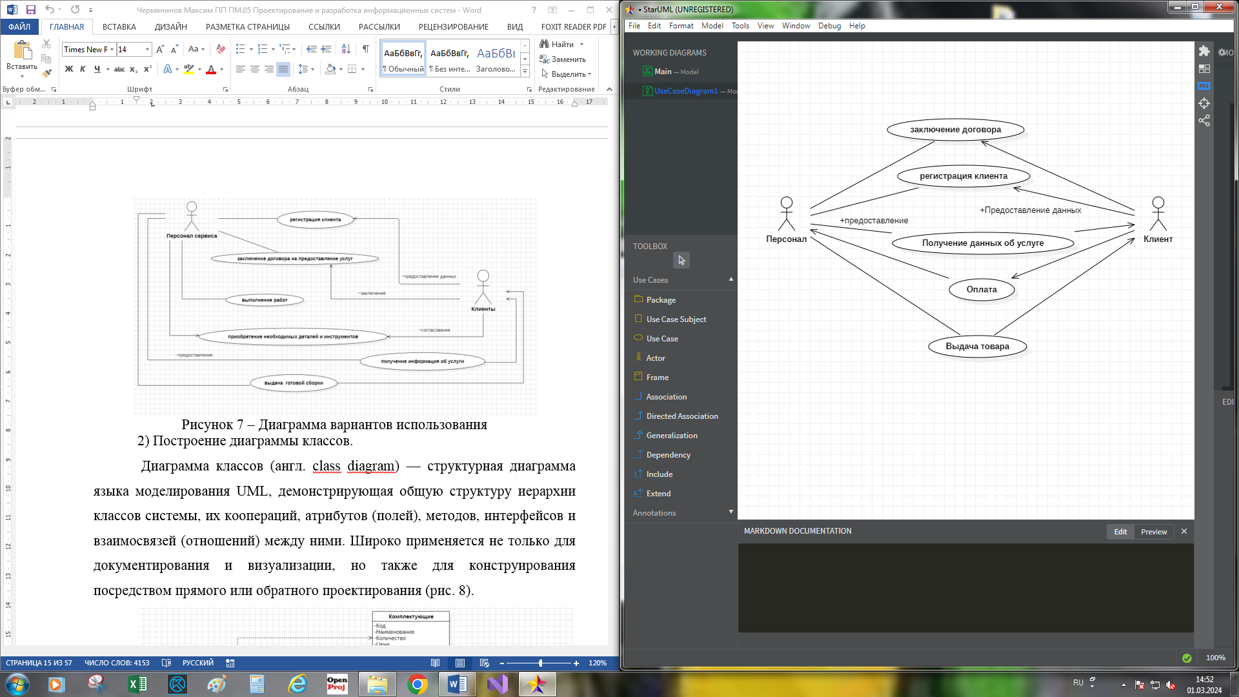

Рисунок 7 – Диаграмма вариантов использования

2) Построение диаграммы классов.

Диаграмма классов (англ. class diagram) — структурная диаграмма языка моделирования UML, демонстрирующая общую структуру иерархии классов системы, их коопераций, атрибутов (полей), методов, интерфейсов и взаимосвязей (отношений) между ними. Широко применяется не только для документирования и визуализации, но также для конструирования посредством прямого или обратного проектирования (рис. 8).

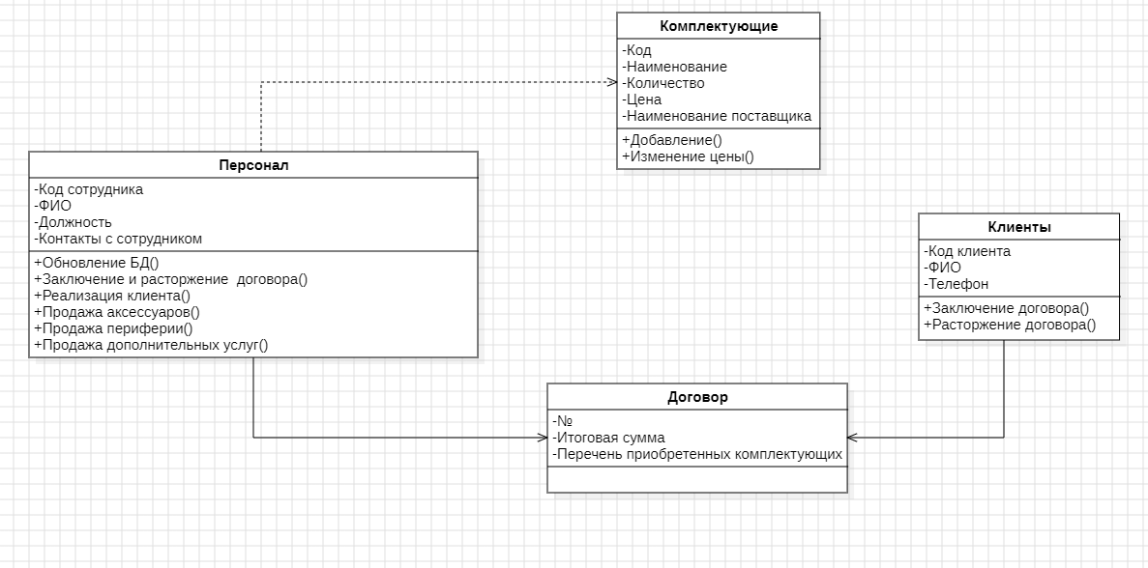

Рисунок 8 – Диаграмма классов

3) Построение диаграмм последовательности.

Диаграмма последовательностей (Sequence Diagram) — диаграмма, на которой показаны взаимодействия объектов, упорядоченные по времени их проявления. Основными элементами диаграммы последовательности являются обозначения объектов (прямоугольники), вертикальные линии (англ. lifeline), отображающие течение времени при деятельности объекта, и стрелки, показывающие выполнение действий объектами (рис. 9 - 10).

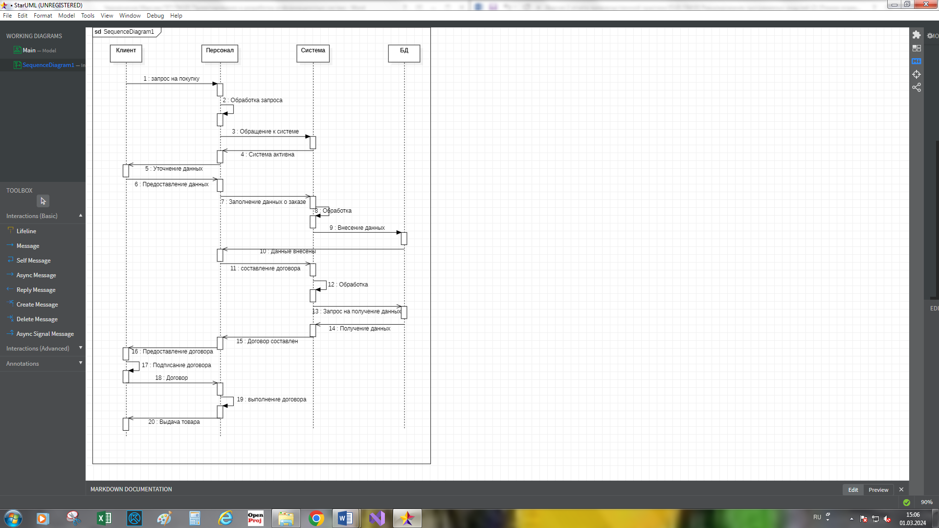

Рисунок 9 – Диаграмма последовательностей «Процесс предоставления услуг клиенту»

Рисунок 10 – Диаграмма последовательностей «Использование системы»

4) Построение логической модели.

Логическая модель (или логическая модель данных) – это модель данных, описывающая структуру базы данных с точки зрения разработчика. Она используется для проектирования базы данных и создания физической модели данных для БД (рис. 11).

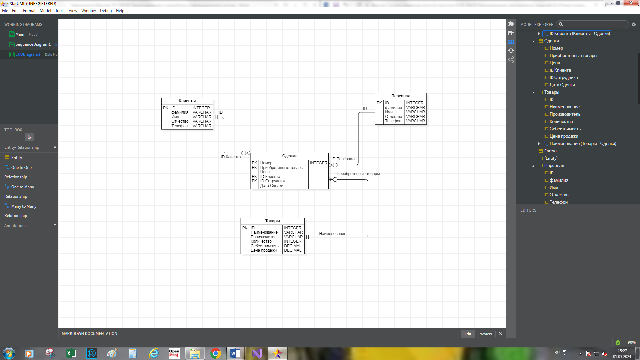

Рисунок 11 – Логическая модель

UML является стандартным языком для создания диаграмм и схем, используемых в процессе разработки программного обеспечения и анализа требований к системе. С помощью UML можно создавать различные типы диаграмм, такие как диаграммы классов, последовательности, состояний, деятельности, компонентов и др. Построение диаграмм помогает разработчикам лучше понять структуру системы, взаимосвязи между ее элементами, а также требования к функциональности и поведению системы.

## 3.2.2. Построение функциональных моделей проектирования.

1) Построение диаграммы IDEF0.

Диаграмма IDEF0 – нотация графического моделирования, используемая для создания функциональной модели, отображающей структуру и функции системы, а также потоки информации и материальных объектов, связывающих эти функции. IDEF0 используется для создания функциональной модели, отображающей структуру и функции системы, а также потоки информации и материальных объектов, связывающие эти функции БД (рис. 12).

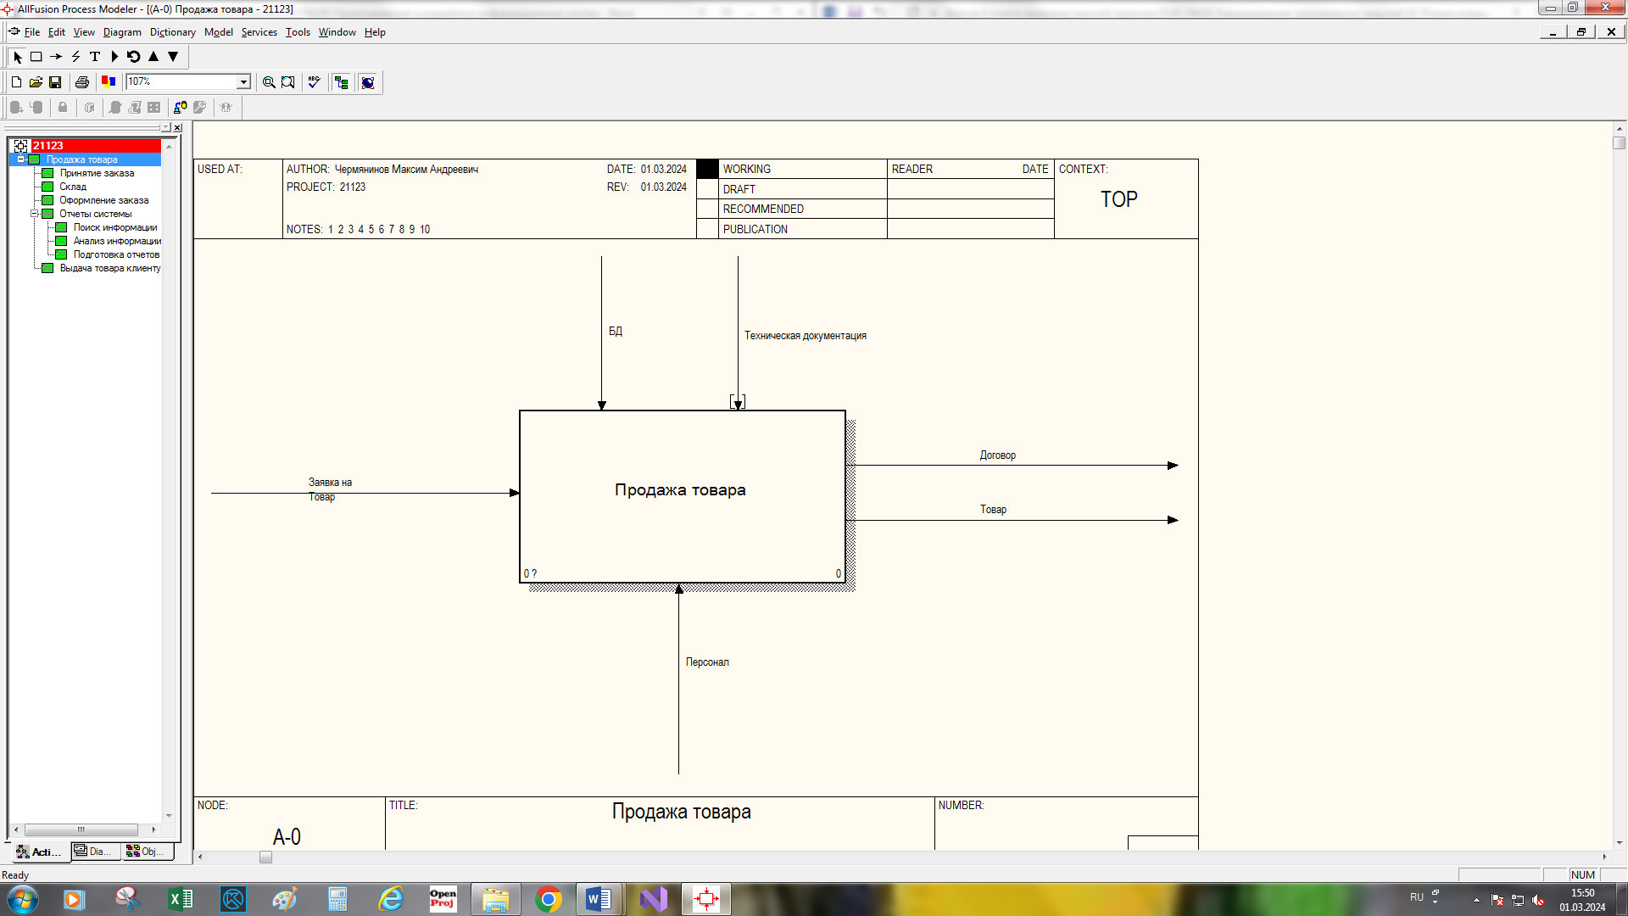

Рисунок 12 – Контекстная диаграмма ИС

2) Построение диаграмм декомпозиции.

Диаграммы декомпозиции детализирует отдельные элементы системы и связи между ними. Процедуру декомпозиции можно повторять до тех пор, пока не будет, достигнут желаемый уровень детализации модели; диаграмма дерева узлов показывает иерархические зависимости между отдельными функциями; диаграмма только для композиции показывают систему с определенного ракурса (рис. 13 - 14).

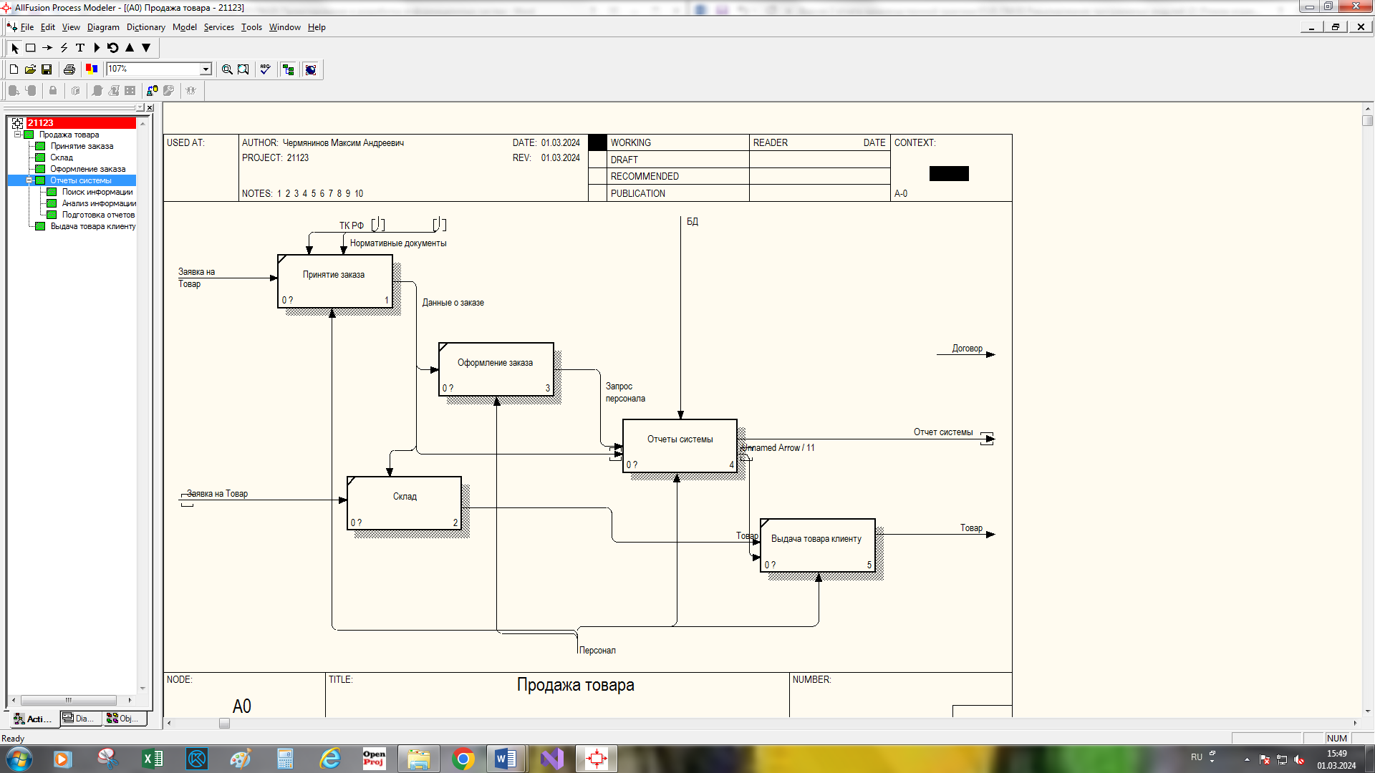

Рисунок 13 – Диаграмма «Основные процессы»

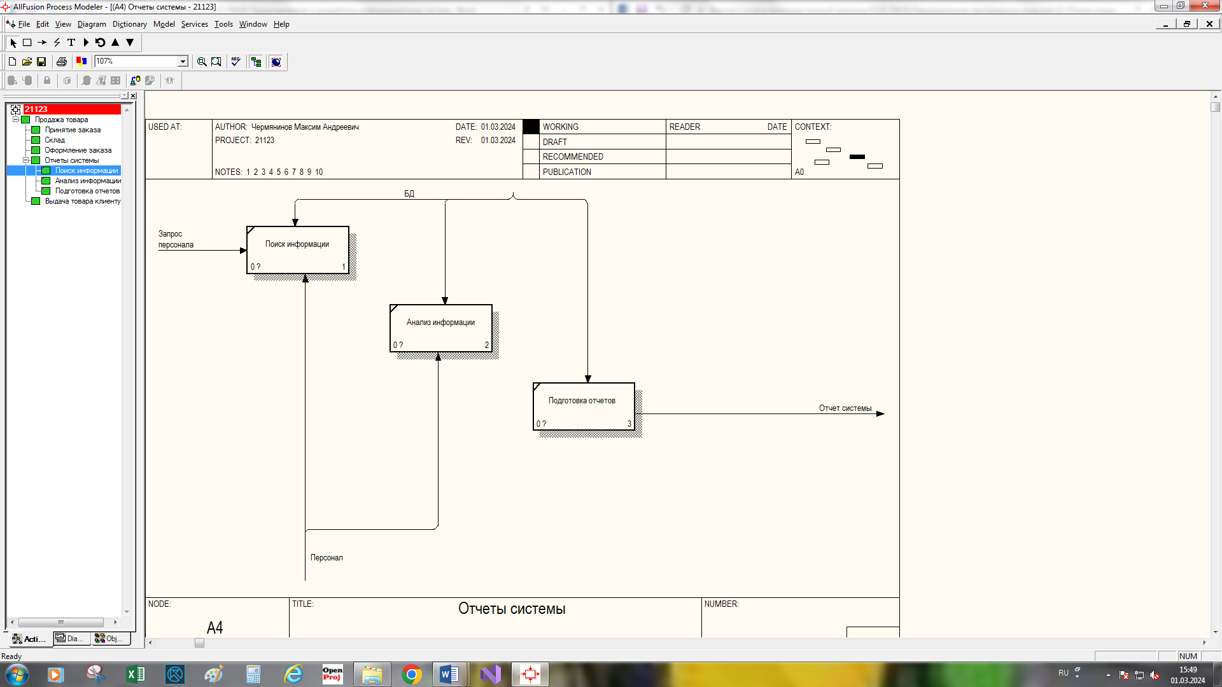

Рисунок 14 – Диаграмма процесса «Отчет системы»

Построение диаграмм декомпозиции помогает понять, как система разбивается на более мелкие части и как эти части взаимодействуют между собой. Диаграммы декомпозиции могут быть полезны при анализе требований к системе, проектировании архитектуры системы и разработке программного обеспечения.

## 3.3. Разработка требований к программному обеспечению.

Разработка требований к программному обеспечению — это процесс определения задач и функций, которые должно выполнять программное обеспечение. Требования могут быть функциональными (описывают, что должно делать ПО), нефункциональными (ограничения или особенности, такие как производительность, безопасность, совместимость) и бизнес-требования (определяют цели и задачи в контексте бизнеса). Разработка требований помогает создать понятное и эффективное ПО, отвечающее потребностям пользователей и бизнеса. Термин требования (к программной системе) может трактоваться по-разному. В некоторых случаях под требованиями понимаются высокоуровневые обобщенные утверждения о функциональных возможностях и ограничениях системы. Другая крайняя ситуация — детализированное математическое формальное описание системных функций.

Для различения требований разных уровней используется термин пользовательских требований, высокоуровневые обобщенные требования и системные требования, детализированные описания выполняемых системой функций. Существует более детализированное описание — проектная системная спецификация.

Пользовательские требования:

* Возможность выбора товаров из каталога.
* Наличие фильтров для поиска по характеристикам.
* История покупок и возможность просмотра информации о ранее купленных товарах.
* Возможность регистрации и авторизации пользователей.
* Системные требования — детализированное описание системных функций и ограничений, которое иногда называют функциональной спецификацией. Она служит основой для заключения контракта между покупателем системы и разработчиками ПО.

Проектная системная спецификация — обобщенное описание структуры программной системы, которое будет основой для более детализированного проектирования системы и се последующей реализации. Эта спецификация дополняет и детализирует спецификацию системных требований. Пользовательские требования пишутся для заказчика ПО и для лица, заключающего контракт на разработку программной системы, причем они могут не иметь детальных технических знаний по разрабатываемой системе. Спецификация системных требований предназначена для руководящего технического состава компании-разработчика и для менеджеров проекта. Она также необходима заказчику ПО и субподрядчикам по разработке. Эти оба документа также предназначены для конечных пользователей программной системы. Проектная системная спецификация является документом, который ориентирован на разработчиков ПО.

## 3.4. Разработка требований к оборудованию.

Для удобства работы с приложениями компьютер пользователя должен соответствовать следующим требованиям:

* двухъядерный процессор с тактовой частотой не ниже 2500 МГц. Рекомендуем от 3100 МГц;
* оперативная память не менее 4096 Мб;
* свободное место на жестком диске не менее 5 Гб;
* монитор с диагональю не менее 19" и разрешением экрана не меньше 1280*1024. Рекомендуемые параметры: 21-24", широкоформатный, 1920х1080;
* локальная сеть с пропускной способностью не ниже 50 мбит\с;
* в случае использования печатных форм в формате *.doc, необходим установленный Microsoft Office Word не ниже 2003;
* операционная система Microsoft Windows 7, 8, 10.
* периферийные устройства: клавиатура, мышь, аудиосистема.

Разработка требований к оборудованию — это процесс определения характеристик и функций оборудования, необходимого для работы программного обеспечения. Разработка требований к оборудованию помогает создать систему, которая будет эффективно работать вместе с программным обеспечением и удовлетворять потребности пользователей.

# 4. РАЗРАБОТКА ИНФОРМАЦИОННОЙ СИСТЕМЫ, РЕАЛИЗУЮЩЕЙ БИЗНЕС-ПРОЦЕСС **ООО «ЦИФРОВЫЕ СИСТЕМЫ»**

## 4.1. Разработка базы данных информационной системы.

OpenServer — это бесплатная программа, предназначенная для создания портативной среды разработки на базе Microsoft Windows. Она включает в себя веб-сервер, интерпретатор PHP, СУБД и другие компоненты, необходимые для разработки и отладки веб-приложений. Программа имеет простой и понятный интерфейс, позволяющий быстро настроить среду разработки и начать работу. Она также поддерживает работу с несколькими проектами одновременно, что удобно для разработчиков, работающих над несколькими проектами одновременно.

PhpMyAdmin — это веб-приложение, предназначенное для управления базами данных MySQL и MariaDB с использованием протокола HTTP и языка PHP. Оно предоставляет графический интерфейс для выполнения таких операций, как создание, изменение и удаление баз данных, таблиц, полей и индексов, а также просмотр и редактирование данных. phpMyAdmin является свободным программным обеспечением и распространяется под лицензией GNU General Public License.

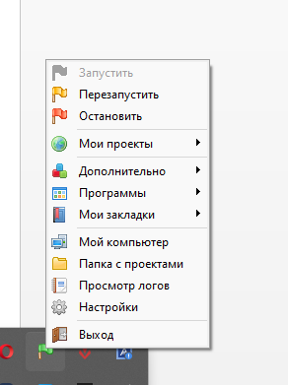

Рисунок 15 – Запуск Open Server

Создания БД в phpMyAdmin (рис.16 - 21).

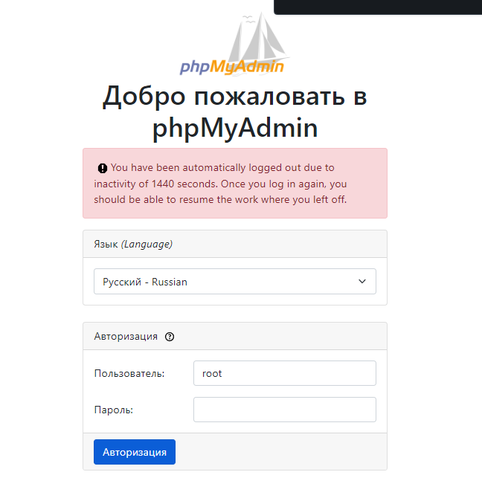

Рисунок 16

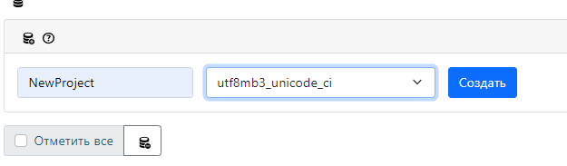

Рисунок 17

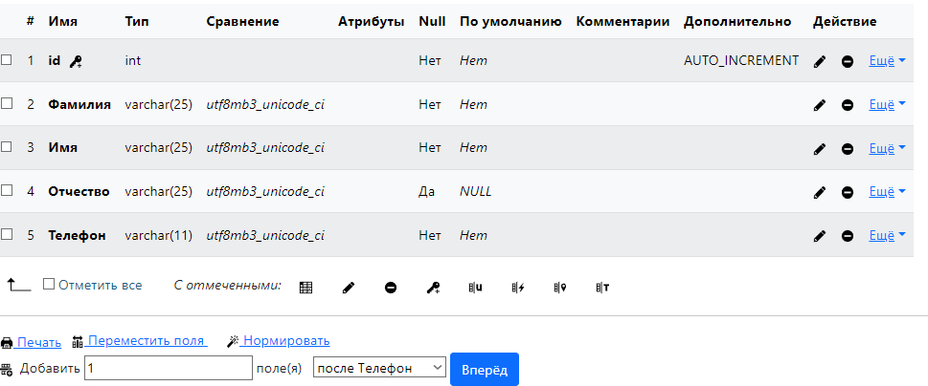

Рисунок 18

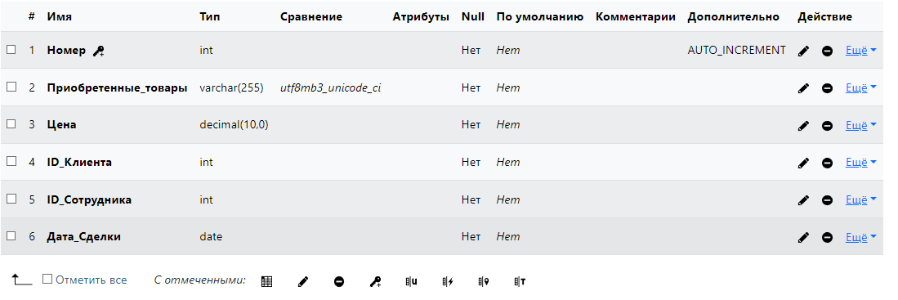

Рисунок 19

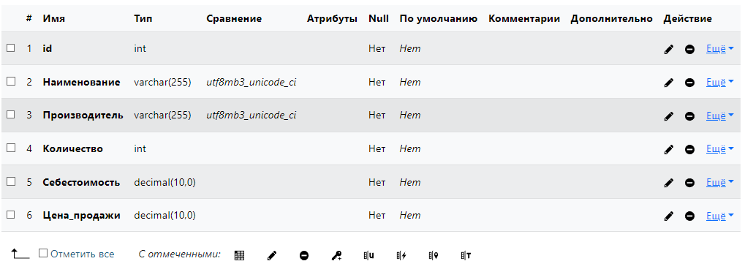

Рисунок 20

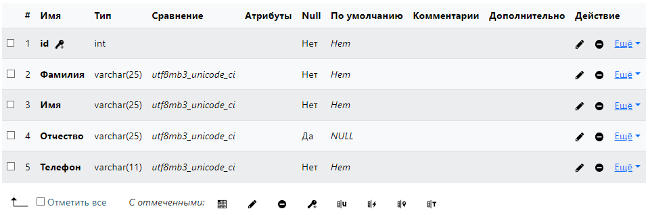

Рисунок 21

OpenServer может быть полезен как для начинающих, так и для опытных разработчиков, поскольку позволяет быстро и легко настроить среду разработки, соответствующую их потребностям. Начиная с версии 3.0.0, phpMyAdmin присоединился к инициативе GoPHP5 и отказался от поддержки совместимости с устаревшими версиями PHP и MySQL. Для работы phpMyAdmin 3.0.0 и выше требуется наличие PHP 5.2.

## 4.2. Разработка программных модулей системы. Модульное тестирование.

Код создание «Главной формы» (рис. 22).

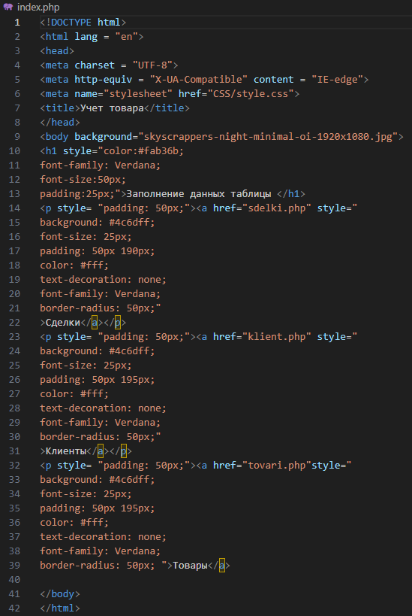

Рисунок 22 – Главная форма

Код создание формы «Клиенты» (рис. 23).

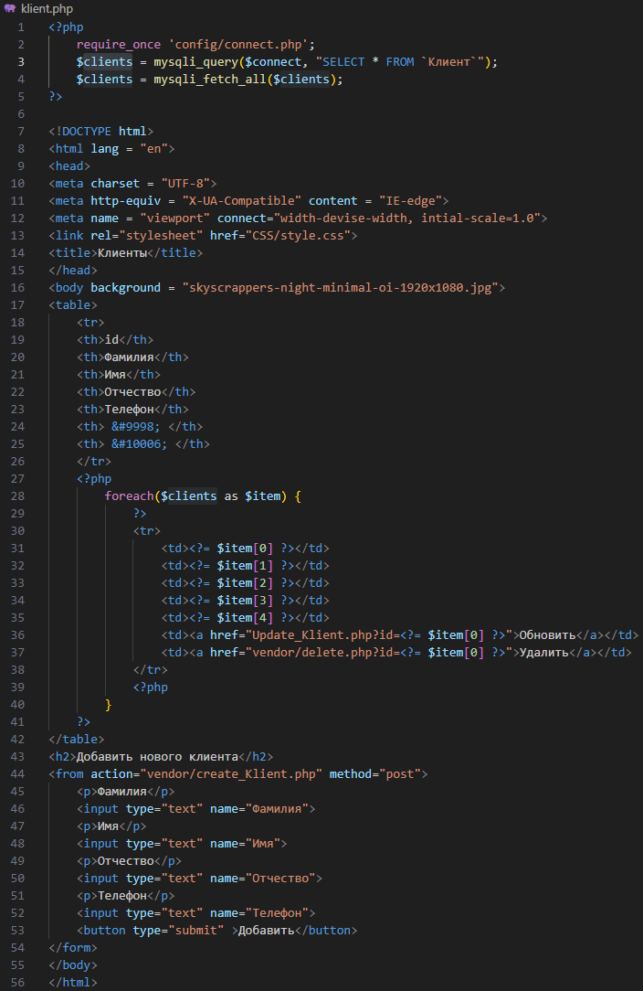

Рисунок 23 – Форма «Клиенты»

Код создание формы «Сделки» (рис.24).

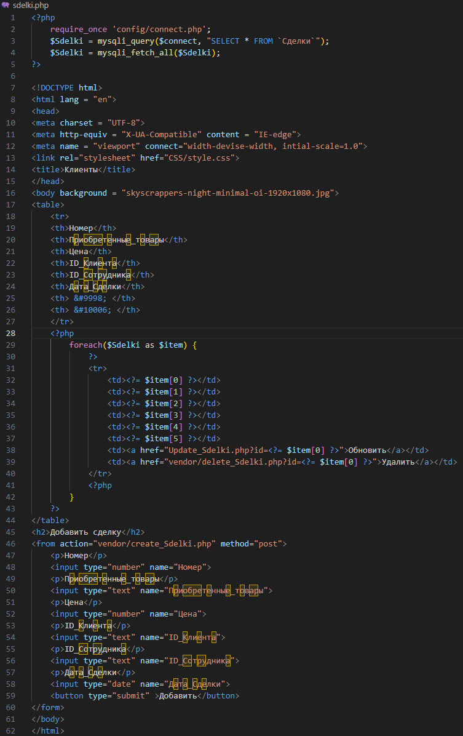

Рисунок 24 – Форма «Сделки»

Код создание формы «Товары» (рис.25).

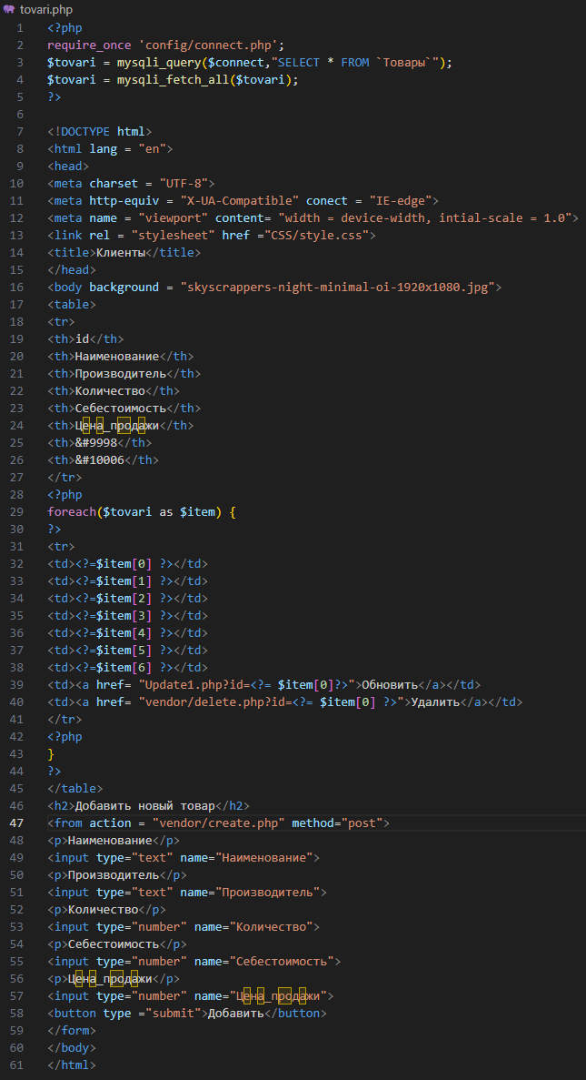

Рисунок 25 – Форма «Товары»

Код создание форм «Обновление данных о клиенте», «Обновить данные о товаре», «Обновить данные о сделке» (рис.26 - 28).

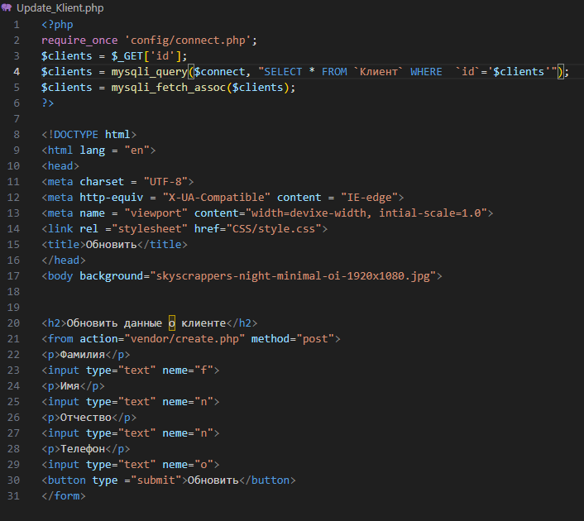

Рисунок 26 – Форма «Обновление данных о клиенте»

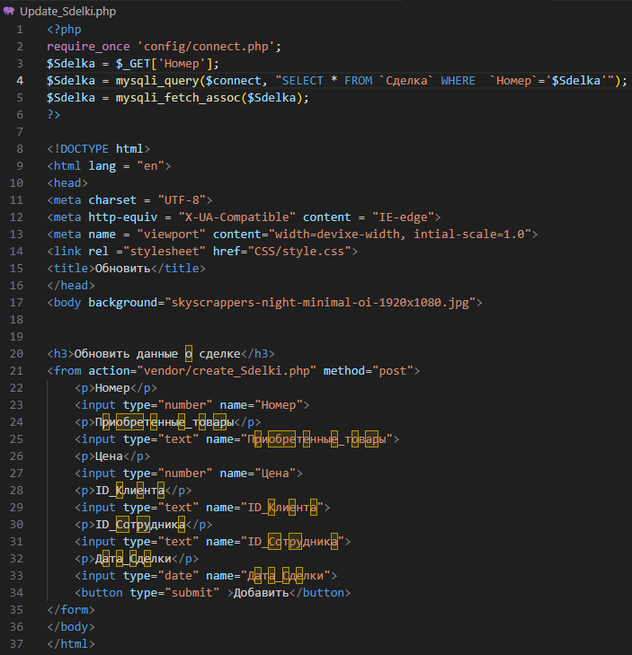

Рисунок 27 – Форма «Обновить данные о сделке»

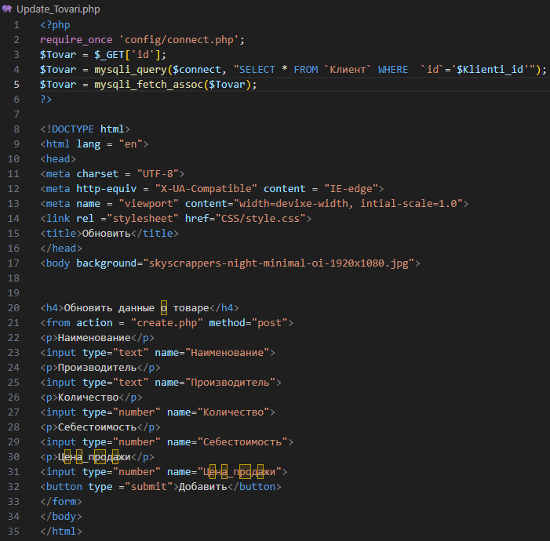

Рисунок 28 – Форма «Обновление данных о товаре»

Код создание подключения к БД (рис.29).

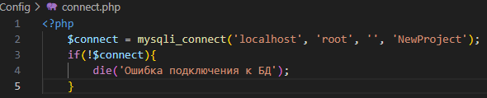

Рисунок 29 – Подключения к БД

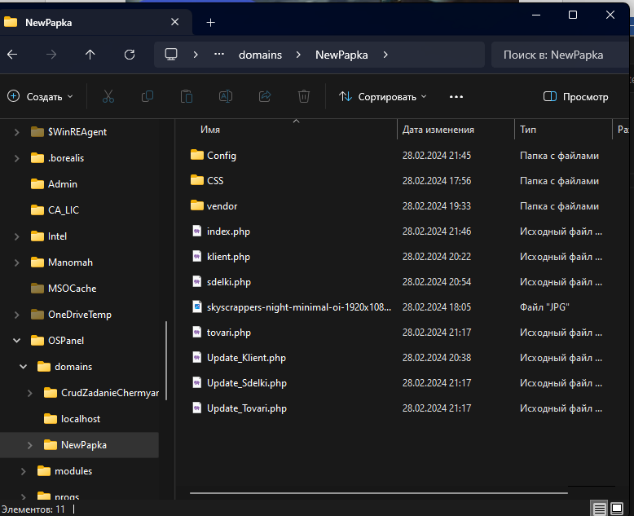

Рисунок 30 – Перечень всего проекта

Результат выполнения кодов (рис.31 - 35).

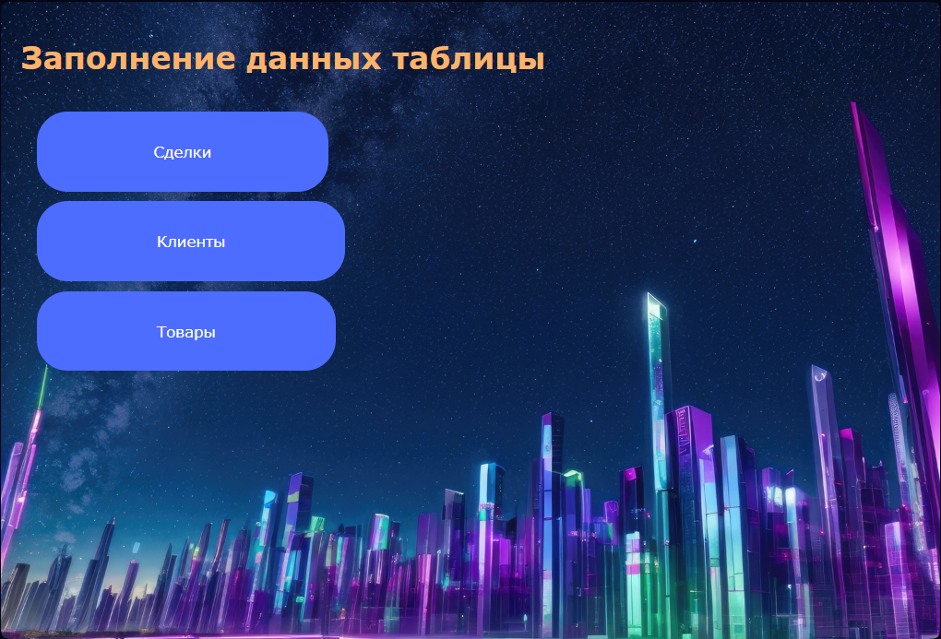

Рисунок 31 – Главная форма

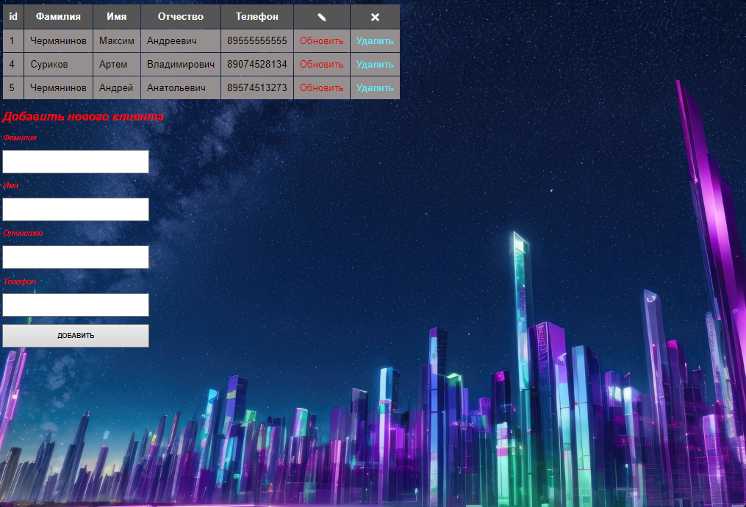

Рисунок 32 – Форма «Клиенты»

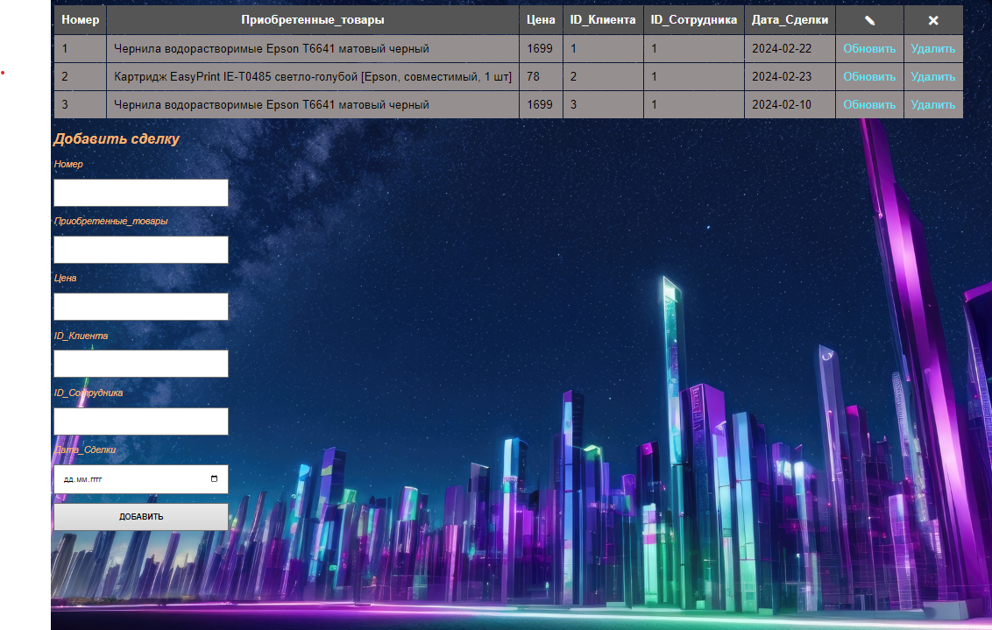

Рисунок 33 – Форма «Сделки»

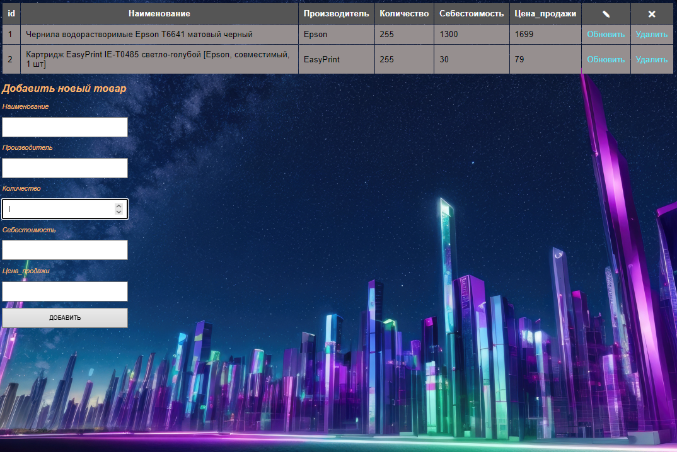

Рисунок 34 – Форма «Договоры»

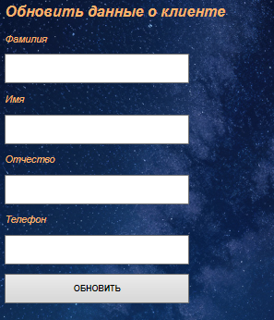

Рисунок 35 – Форма «Договоры»

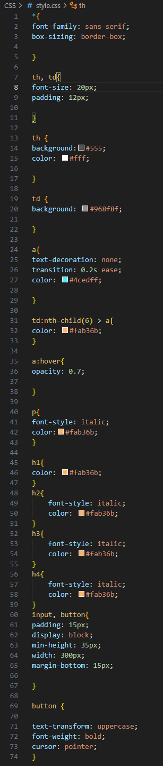

Рисунок 36 – Код CSS

CSS (Cascading Style Sheets) — это формальный язык описания внешнего вида документа, написанного с использованием языка разметки (например, HTML). Он позволяет определить, как будут выглядеть элементы HTML-документа - шрифты, цвета, расположение элементов и т.д. CSS используется для создания единообразного и профессионального внешнего вида веб-страницы или приложения.

С помощью CSS можно создавать стили оформления для веб-страниц, которые определяют внешний вид и поведение элементов на веб-странице. Стили могут быть применены к отдельным элементам HTML, таким как заголовки, абзацы, списки и т. д., или к целым группам элементов.

# 5. ИНТЕГРИРОВАНИЕ МОДУЛЕЙ В СИСТЕМУ. СИСТЕМНОЕ ТЕСТИРОВАНИЕ.

## 5.1. Проверка функциональности с помощью тест-кейса.

Таблица 1 – Тест-кейс

|  |  |  |  |
| --- | --- | --- | --- |
| № шага | Действие | Ожидаемый результат | Результат теста |
|  | Выполнить запуск. | Отроется страница с главной формой. | Пройден |
|  | Нажать на ссылку «Клиенты». | При нажатии отроется страничка с формой «Клиенты». | Пройден |
|  | Ввести данные в поля раздела «Добавить нового клиента» и нажать кнопку добавить. | Данные с полей вводятся в БД, после обновления страницы отображается новый клиент. | Пройден |
|  | Нажать на ссылку «Обновить» и вести данные в поля раздела «Обновить данные о клиенте» | Данные с полей изменяются в БД (для выбранного клиента), после обновления страницы данные изменены. | Пройден |
|  | Нажать на ссылку «Удалить». | Выбранный клиент удаляемся в БД, после обновления страницы клиента нет в таблицы. | Пройден |
|  | Вернутся на главную страницу и нажать на ссылку «Сделки». | При нажатии отроется страничка с формой «Сделки». | Пройден |

Продолжение таблицы 1

|  |  |  |  |
| --- | --- | --- | --- |
|  | Ввести данные в поля раздела «Добавить новые Сделки» и нажать кнопку добавить. | Данные с полей вводятся в БД, после обновления страницы отображается новые Сделки. | Пройден |
|  | Нажать на ссылку «Обновить» и вести данные в поля раздела «Обновить Сделки» | Данные с полей изменяются в БД (для выбранной сделки), после обновления страницы данные изменены. | Пройден |
|  | Нажать на ссылку «Удалить». | Выбранная сделка удаляется в БД, после обновления страницы сделки нет в таблицы. | Пройден |
|  | Вернутся на главную страницу и нажать на ссылку «Товары». | При нажатии отроется страничка с формой «товары». | Пройден |
|  | Ввести данные в поля раздела «Добавить новый товар» и нажать кнопку добавить. | Данные с полей вводятся в БД, после обновления страницы отображается новый товар. | Пройден |
|  | Нажать на ссылку «Обновить» и вести данные в поля раздела «Обновить товар» | Данные с полей изменяются в БД (для выбранного договора), после обновления страницы товар изменен. | Пройден |
|  | Нажать на ссылку «Удалить». | Выбранный товар удаляется в БД, после обновления страницы товара нет в таблице. | Пройден |

Тест-кейс — это предварительно определенный набор действий, условий и ожидаемых результатов, используемых для тестирования программного обеспечения или системы. Тест-кейсы обычно создаются и выполняются тестировщиками, чтобы обеспечить надлежащую работу программного обеспечения в различных сценариях использования.

## 5.2. Тестирование программы по заданному тестовому набору.

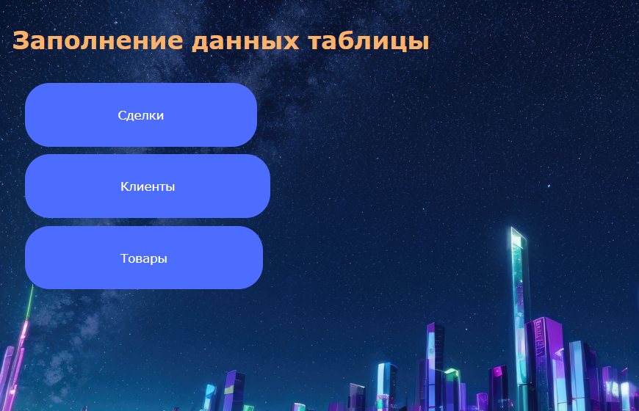

Рисунок 37

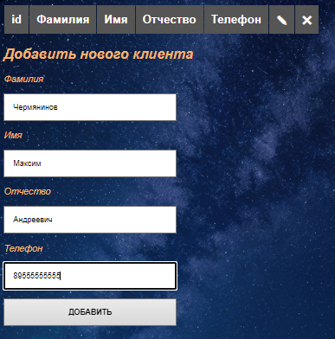

Рисунок 38

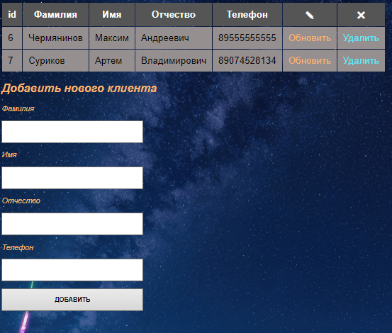

Рисунок 39

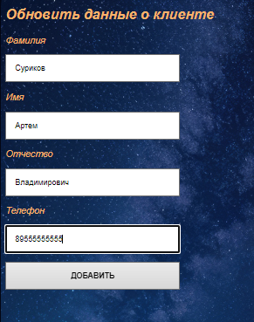

Рисунок 40

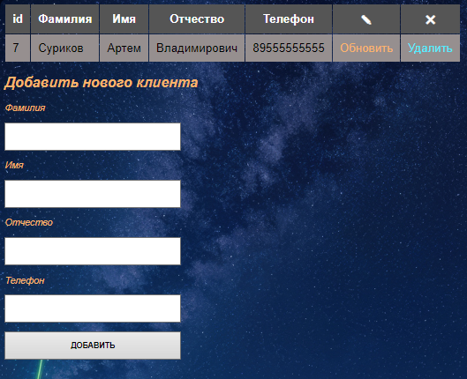

Рисунок 41

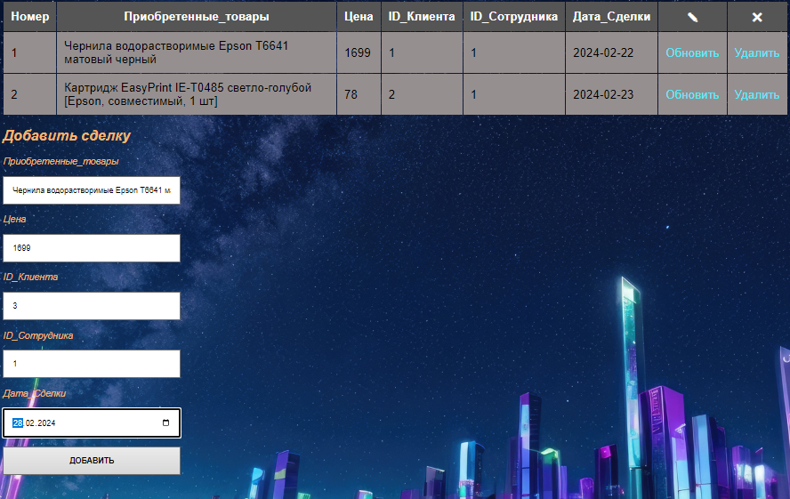

Рисунок 42

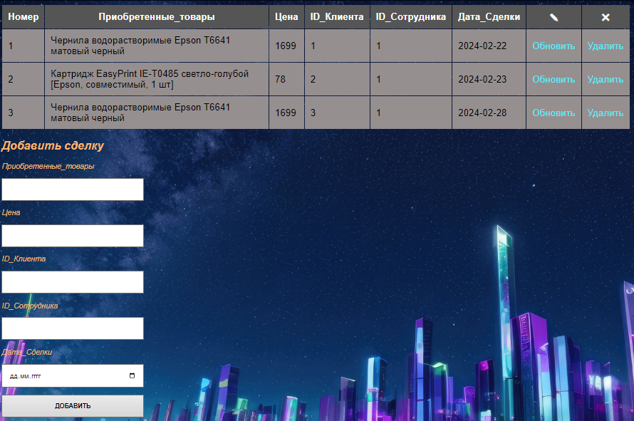

Рисунок 43

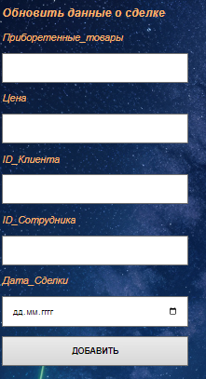

Рисунок 44

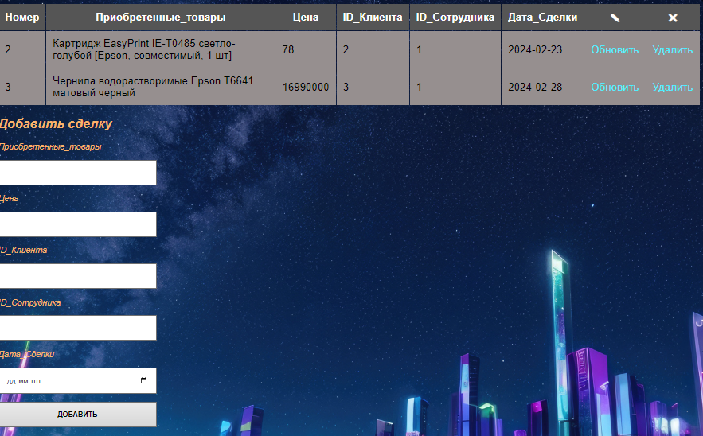

Рисунок 45

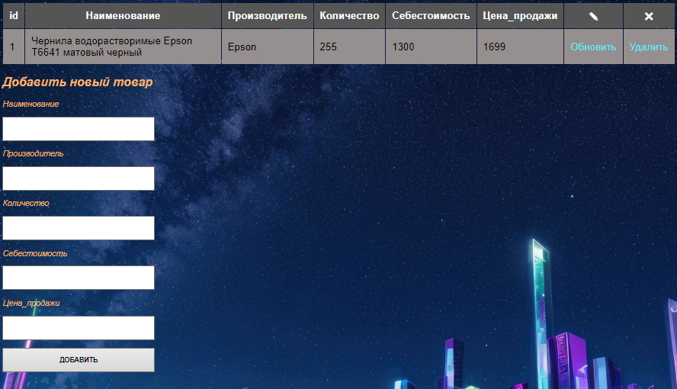

Рисунок 46

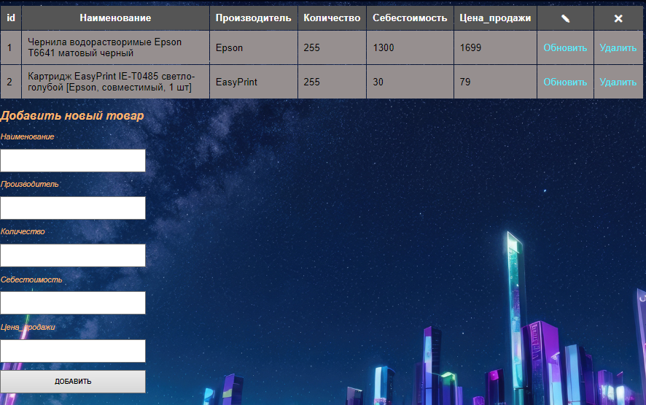

Рисунок 47

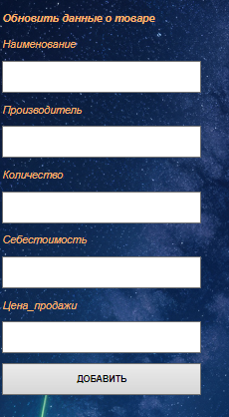

Рисунок 48

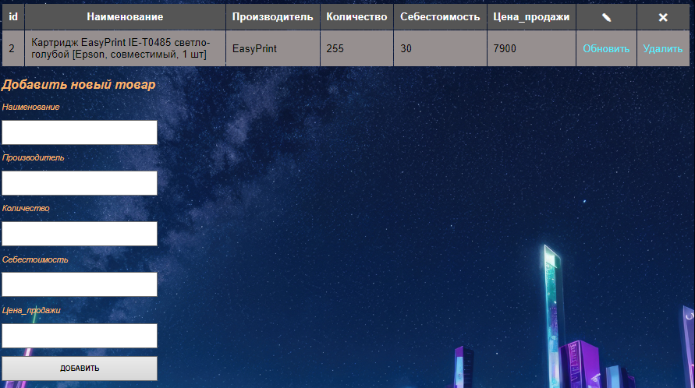

Рисунок 49

Тестирование — это процесс проверки качества программного обеспечения. Он включает в себя выполнение различных тестов на программе, чтобы убедиться, что она работает правильно. Тестирование может быть ручным, когда тестировщик выполняет тесты вручную, или автоматическим, когда тесты выполняются с помощью специальных инструментов.

В процессе тестирования выявляются ошибки в программе, которые затем исправляются. Тестирование помогает убедиться, что программа работает корректно и не содержит ошибок, которые могут привести к проблемам у пользователей.

# 6. РЕВЬЮИРОВАНИЕ ЧАСТИ ИНФОРМАЦИОННОЙ СИСТЕМЫ **ООО «ЦИФРОВЫЕ СИСТЕМЫ»** НА БАЗЕ СИСТЕМЫ КОНТРОЛЯ ВЕРСИЙ GIT

Основные функции системы контроля версий:

* хранит историю изменений в виде отдельных ревизий;
* позволяет манипулировать историей: например, менять порядок ревизий, полностью удалять версии, возвращаться назад в истории;
* помогает анализировать изменения: например, кто и когда вносит изменения, кто чаще всего вносит изменения в определённый файл и так далее.
* Именно поэтому VCS так популярны у IT-команд.

Чтобы участникам проекта было понятно, кто и какие изменения вносил, нужно представиться и указать имя пользователя и адрес электронной почты (рис. 50).

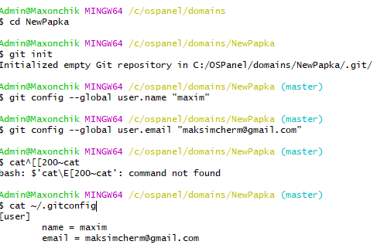

Рисунок 50 – Имя пользователя и адрес электронной почты

Вывод: все глобальные настройки Git хранит в файле gitconfig в домашней директории. Команда записала в этот файл указанные имя и почту.

Чтобы Git начал отслеживать изменения в проекте, папку с файлами этого проекта нужно сделать Git-репозиторием.



Рисунок 51

Коммит — это одна из основных сущностей в Git (и в других системах контроля версий). Коммит гарантирует, что изменения будут сохранены в истории и при необходимости к ним можно будет «откатиться».

Сохранение текущей версии созданных файлов с помощью коммита (рис.52).

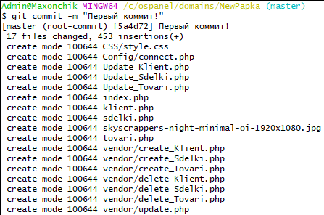

Рисунок 52

Одно из ключевых преимуществ Git — удобство командной работы над файлами. Чтобы поделиться репозиторием, нужно завести его **удалённую версию**. Создание удаленного репозитория на GitHub, генерация SSH-ключи, проверка их наличие в репозитории и скопировать публичный ключ для привязывания его к аккаунту на GitHub, проверка правильность ключа (рис.52).

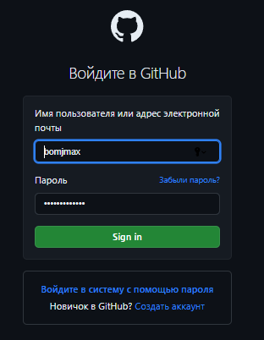

Рисунок 53

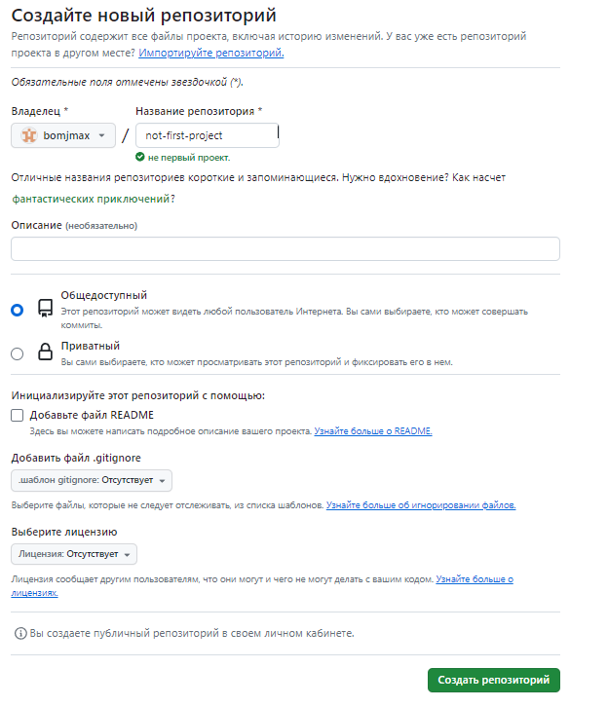

Рисунок 54

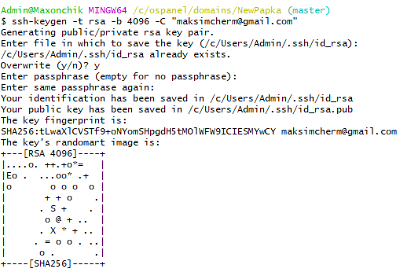

Рисунок 55



Рисунок 56

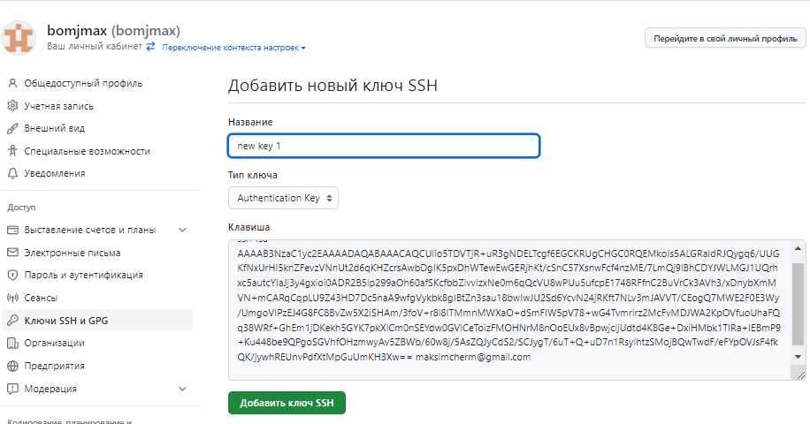

Рисунок 57

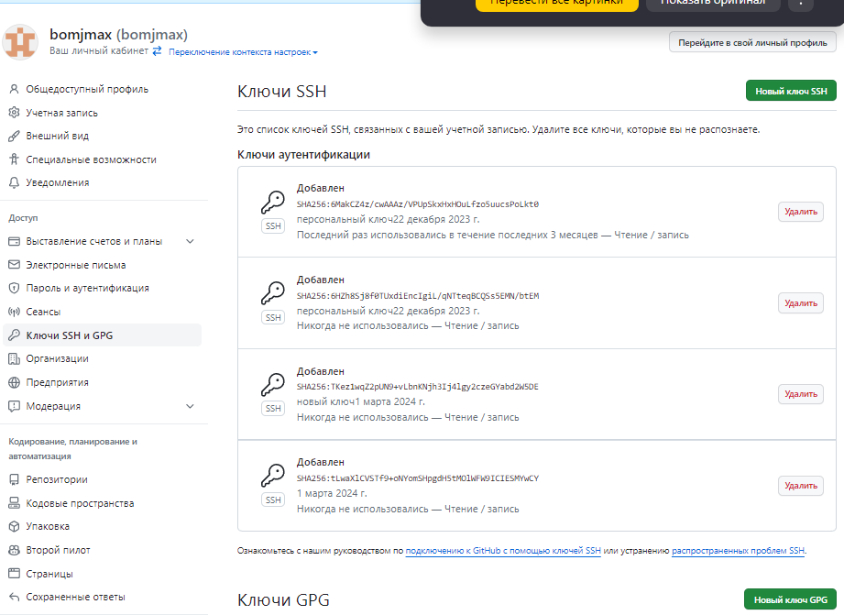

Рисунок 58

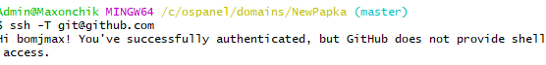

Рисунок 59

Теперь разберём, как выкладывать свои правки на удалённый репозиторий. Каждый коммит сохраняет актуальное состояние файлов. Сами же коммиты хранятся в ветках (англ. *branch*). Если коммит — это снимок состояния файлов, то ветка — временна́я шкала, на которой расположены эти снимки. Ветка всегда начинается от одного из коммитов. В репозитории может существовать сразу несколько веток — параллельных историй изменений. Также они могут соединяться друг с другом.

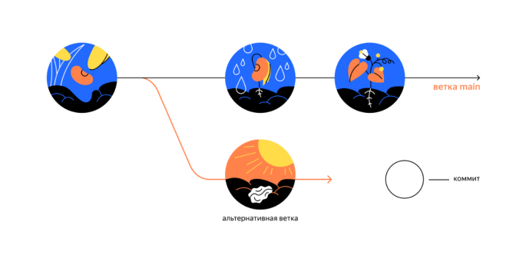

Рисунок 60

Самая первая ветка в репозитории появляется автоматически и называется main (англ. «основная») или master. Её имя нужно указывать при отправке коммитов на удалённый репозиторий или при получении их из него.

Привязать удалённый репозиторий с локальным и загрузить содержимое локального репозитория на GitHub (рис.61 -62)

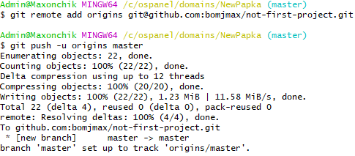

Рисунок 61

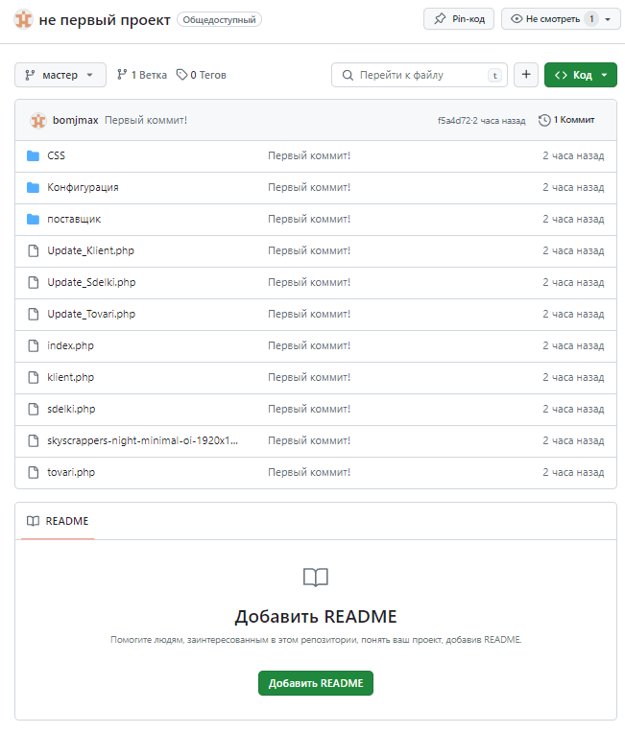

Рисунок 62

Вывод: при взаимодействии с удалёнными репозиториями Git выводит в консоль отладочную информацию: количество объектов (файлов), которые отправляются на сервер, информацию о прогрессе сжатия и записи и так далее. В репозитории not-first-project на GitHub появились файлы с изменениями.

# 7. РУКОВОДСТВО ПОЛЬЗОВАТЕЛЯ

Составление документации для пользователей имеет свои особенности, связанные с тем, что пользователь не является профессионалом в области разработки программного обеспечения. Руководство пользователя содержит следующие разделы:

* общие сведения о программном продукте;
* описание запуска;
* описание запуска;
* инструкции по работе (или описание пользовательского интерфейса);
* сообщения пользователю.

Руководство пользователя программного проекта «ИС ремонт бытовой техники»:

1. Общие сведения о программном продукте. Программа позволяет работать с базой данных, разработанной специально для проекта. Редактировать таблицы: сведения о заказе, данные о клиентах и представленных товарах.

* описание запуска. Для запуска веб-приложения требуется локальный сервер и вход в PHPMyAdmin.
* описание запуска. Требуется открыть контекстное меню локального сервера, где расположены все созданные проекты (рис. 63 - 69);

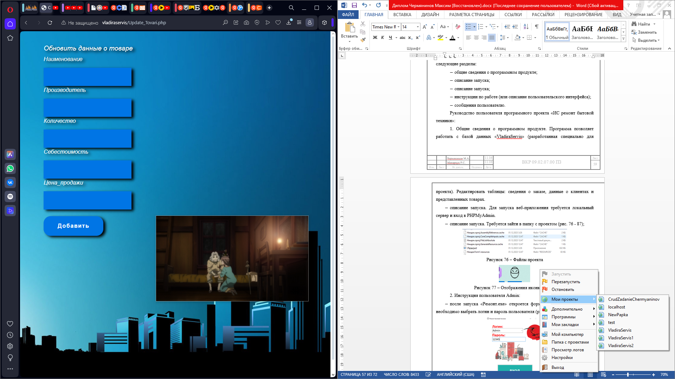

Рисунок 63 – Файлы проекта

2. Инструкция пользователя Admin:

* после запуска откроется форма авторизации, в которой необходимо ввести логин и пароль пользователя (рис. 64);

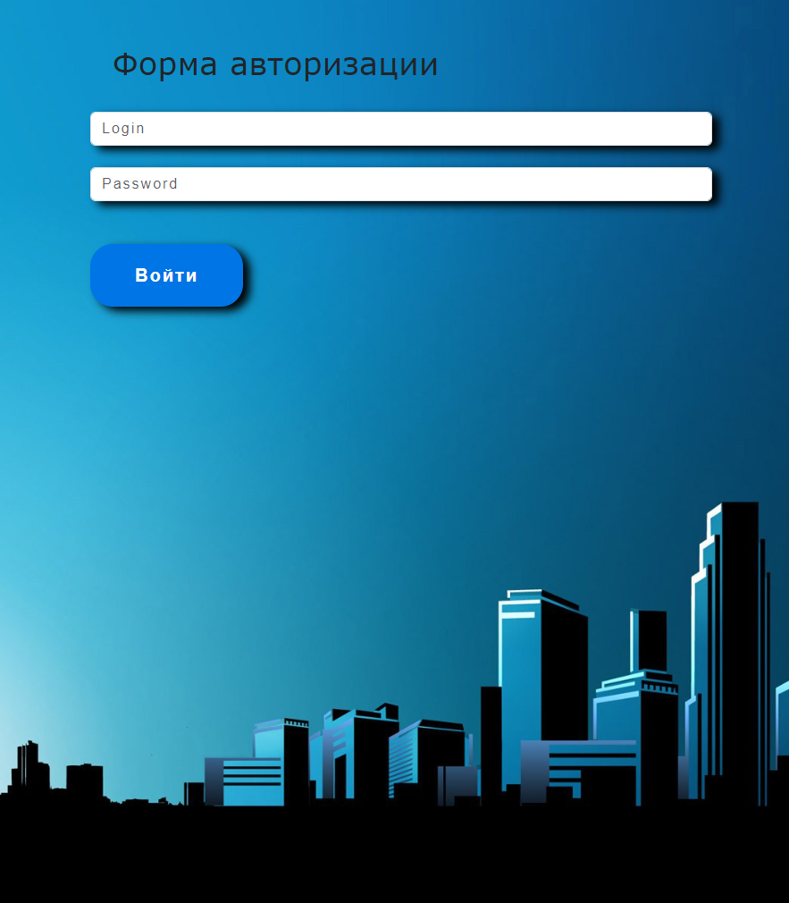

Рисунок 64 – Форма авторизации

* в случае если пользователь ввел неверный логин или пароль, в программе выскачет Ошибка «Введите верные данные»» (рис. 65);

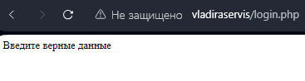

Рисунок 65 – Ошибка «Введите верные данные»

* после авторизации в программе откроется главное меню, с выбором дальнейших форм (рис. 66);

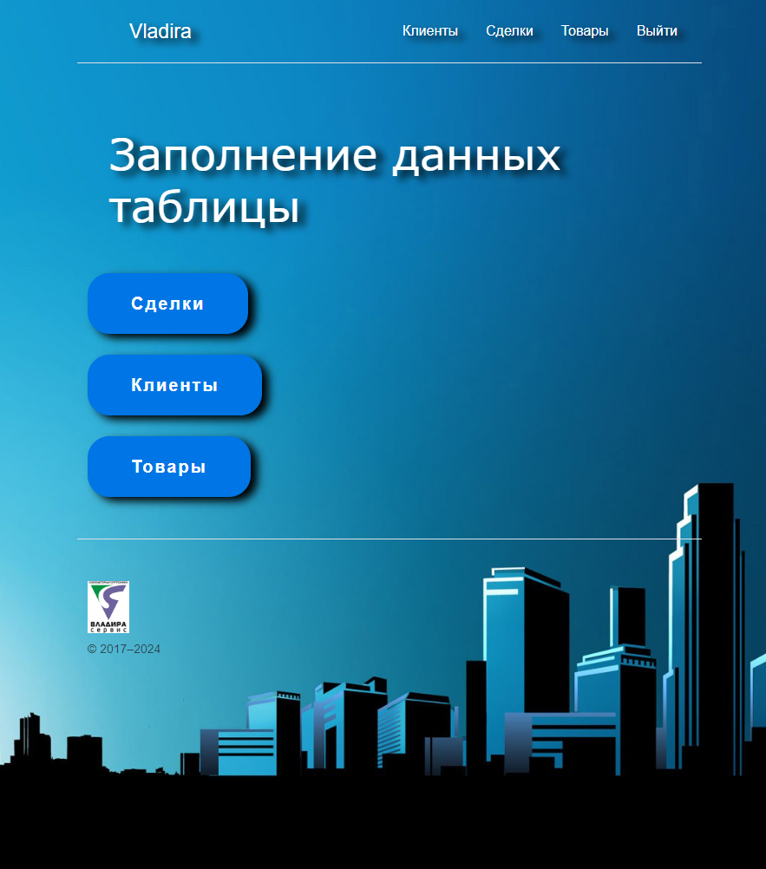

Рисунок 66 – Главное меню проекта

* после выбора пункта меню откроется одна из форм программного проекта (рис. 67);

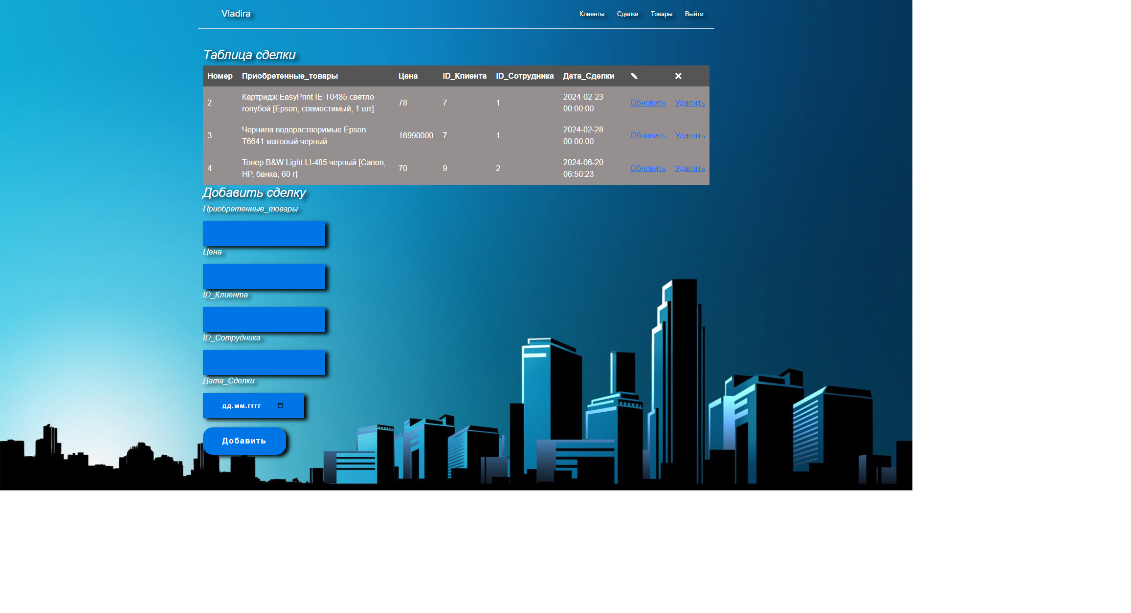

Рисунок 67 – Форма «Сделки»

* добавить новую запись при помощи кнопки «Добавить» и изменить имеющиеся данные при помощи кнопки «Обновить» (рис. 68);



Рисунок 68 – Добавление новой записи

* изменить имеющиеся данные можно при помощи кнопки «Обновить» (рис. 69)



Рисунок 69 – Изменение записи

# ЗАКЛЮЧЕНИЕ

В ходе прохождения преддипломной практики выполнили следующие виды работ:

1. Вводный инструктаж:

1.1. Инструктаж. Задачи практики по профилю специальности.

1.2. Инструктаж о прохождении практики: знакомство с программой практики и порядком ее проведения, с графиком перемещения студентов по рабочим местам, порядком получения и хранения спецодежды, правилами внутреннего распорядка, гигиеническими требованиями.

1.3. Вводный инструктаж по безопасности труда и пожарной безопасности

2. Общая характеристика организации:

2.1. Уточнение предметной области указанной в задании практики.

2.2. Построение моделей процессов. Выявление заинтересованных лиц, их интересов, связанных с предполагаемой разработкой системы. Разработка кандидатов в требования.

3. Ознакомление с предметной областью ВКР:

3.1. Практическое изучение предмета ВКР в соответствии с темой и профессиональными модулями, отражаемыми в работе.

3.2. Изучение проблемы, которую необходимо решить в ходе выполнения ВКР.

3.3. Поиск уже существующих решений, их анализ.

3.4. Оценка перспективы и возможности практического применения решения проблемы в условиях конкретного предприятия, организации – месте прохождения практики

4. Сбор исходных данных. Сбор практического материала по теме ВКР, работа с руководителем практики от организации/консультантом.

5. Ознакомление с литературными и интернет источниками по теме ВКР. Самостоятельная работа студента (посещение библиотеки, работа с официальными сайтами, обработка и анализ собранного материала).

При прохождении практики освоили профессиональные компетенции и приобрели практический опыт решения профессиональных задач.

СПИСОК ИСПОЛЬЗУЕМЫХ ИСТОЧНИКОВ

Основные источники:

1. Старолетов, С. М. Основы тестирования и верификации программного обеспечения: учебное пособие / С.М. Старолетов.— 2е изд., стер.— Санкт-Петербург: Лань, 2020.— 344с.:ил.— (Учебники для вузов. Специальная литература). — Текст: непосредственный.

2. Романов, Е.Л. Программная инженерия: учебное пособие / Е.Л. Романов. – Новосибирск: Изд-во НГТУ, 2017. – 395 с.; илл. – (Серия «Учебники НГТУ»).

3. Заботина, Н. Н. Проектирование информационных систем: учебное пособие / Н. Н. Заботина. — Москва: ИНФРА-М, 2020. — 331 с. — (Высшее образование: Бакалавриат). - ISBN 978-5-16-004509-2. - Текст: электронный. - URL: https://znanium.com/catalog/product/1036508 (дата обращения: 12.11.2023). – Режим доступа: по подписке.

4. Перлова, О. Н. Соадминистрирование баз данных и серверов : учебник для студентов среднего профессионального образования по специальности 09.02.07 "Информационные системы и программирование" / О. Н. Перлова, О. П. Ляпина ; О. Н. Перлова, О. П. Ляпина. – 2-е изд., испр. – Москва : Академия, 2020. – 304 c. – ISBN 9785446894246. – URL: https://academiamoscow.ru/catalogue/4831/480248/. – Текст : электронный.

5. Федорова, Г. Н. Разработка, внедрение и адаптация программного обеспечения отраслевой направленности : Учебное пособие / Г. Н. Федорова. – Москва : КУРС : ИНФРА-М, 2022. – 336 c. (Среднее профессиональное образование). – ISBN 9785906818416. – Текст : непосредственный.

Дополнительная литература

1. Компьютерные сети : учебник для среднего профессионального образования по специальностям 09.02.06 "Сетевое и системное администрирование", 09.02.07 "Информационные системы и программирование" / В. В. Баринов, И. В. Баринов, А. В. Пролетарский, А. Н. Пылькин ; В. В. Баринов [и др.]. – 4-е изд., испр. и доп.. - Москва : Академия, 2021. – 192 c. – ISBN 9785446899258. – URL: https://academia-moscow.ru/catalogue/4831/551458/. – Текст : электронный.

2. Гохберг, Г. С. Информационные технологии : учебник для образовательных организаций, реализующих программы среднего профессионального образования по специальностям "Информационные системы и программирование", "Сетевое и системное администрирование" / Г. С. Гохберг, А. В. Зафиевский, А. А. Короткин ; Г. С. Гохберг, А. В. Зафиевский, А. А. Короткин. – 3-е изд., стер. - Москва : Академия, 2020. – 240 c. – (Профессиональное образование). – ISBN 9785446886845. – URL: https://academia-moscow.ru/catalogue/4831/471778/. – Текст : электронный.

3. Рудаков, А. В. Технология разработки программных продуктов : учебник для студентов учреждений среднего профессионального образования, обучающихся по специальности "Программное обеспечение вычислительной техники и автоматизированных систем" : [профессиональный модуль ПМ.03 "Участие в интеграции программных модулей" (МДК.03.01)] / А. В. Рудаков ; А. В. Рудаков. – 12-е изд., стер.. – Москва : Академия, 2018. – 208 c. – ISBN 9785446874026. – URL: https://academia-moscow.ru/catalogue/4831/401005/. – Текст : электронный.

4. Казанский, А. А. Программирование на Visual C# : учебное пособие для среднего профессионального образования / А. А. Казанский. — 2-е изд., перераб. и доп. — Москва : Издательство Юрайт, 2023. — 192 с. — (Профессиональное образование). — ISBN 978-5-534-14130-6. — Текст : электронный // Образовательная платформа Юрайт [сайт]. — URL: https://urait.ru/bcode/513400.

5. Колдаев, В. Д. Численные методы и программирование : Учебное пособие / В. Д. Колдаев; под ред. проф. Л. Г. Гагариной. – Москва : ИД «ФОРУМ» : ИНФРА-М, 2021. – 336 c. – (Среднее профессиональное образование). – ISBN 9785819907795. – Текст : непосредственный.

6. Семакин, И. Г. Основы алгоритмизации и программирования : учебник для образовательных организаций, реализующих программы среднего профессионального образования по специальностям "Информационные системы и программирование", "Сетевое и системное администрирование", "Обеспечение информационной безопасности автоматизированных систем", "Обеспечение информационной / И. Г. Семакин, А. П. Шестаков ; И. Г. Семакин, А. П. Шестаков. – 4-е изд., стер. - Москва : Академия, 2020. – 304 c. – (Профессиональное образование). – ISBN 99785446886883. – URL: https://academia.moscow.ru/catalogue/4831/471483/. – Текст : электронный.

7. Куприянов, Д. В. Информационное обеспечение профессиональной деятельности : учебник и практикум для среднего профессионального образования / Д. В. Куприянов. — Москва : Издательство Юрайт, 2023. — 255 с. — (Профессиональное образование). — ISBN 978-5-534-00973-6. — Текст : электронный // Образовательная платформа Юрайт [сайт]. — URL: https://urait.ru/bcode/512863.

8. Проектирование информационных систем : учебник и практикум для среднего профессионального образования / Д. В. Чистов, П. П. Мельников, А. В. Золотарюк, Н. Б. Ничепорук ; под общей редакцией Д. В. Чистова. — Москва : Издательство Юрайт, 2023. — 258 с. — (Профессиональное образование). — ISBN 978-5-534-03173-7. — Текст : электронный // Образовательная платформа Юрайт [сайт]. — URL: https://urait.ru/bcode/513630.

9. Сергеев, А. Г. Стандартизация и сертификация : учебник и практикум для среднего профессионального образования / А. Г. Сергеев, В. В. Терегеря. — Москва : Издательство Юрайт, 2023. — 323 с. — (Профессиональное образование). — ISBN 978-5-534-04315-0. — Текст : электронный // Образовательная платформа Юрайт [сайт]. — URL: https://urait.ru/bcode/511948.

10. Гагарина, Л. Г. Технология разработки программного обеспечения: учебное пособие / Л.Г. Гагарина, Е.В. Кокорева, Б.Д. Сидорова-Виснадул; под ред. Л.Г. Гагариной. — Москва: ФОРУМ: ИНФРА-М, 2021. — 400 с. — (Среднее профессиональное образование). - ISBN 978-5-8199-0812-9. - Текст: электронный. - URL: https://znanium.com/catalog/product/1189951 (дата обращения: 20.11.2023). – Режим доступа: по подписке.

11. Интернет-ресурсы: Жизненный цикл программного продукта: [сайт]. – URL: https://qaevolution.ru/zhiznennyj-cikl-programmnogo-obespecheniya (дата обращения 10.11.2023). - Текст: электронный.

Методическая литература

1. Производственная практика (преддипломная): методические материалы для обучающихся специальности СПО 09.02.07 "Информационные системы и программирование" очной формы обучения / ФГБОУ ВО «Кузбас. гос. техн. ун-т им. Т. Ф. Горбачева», Каф. информ. и автоматизир. произв. систем; сост. И. В. Чичерин. – Кемерово: КузГТУ, 2018. – 11 с. – URL: http://library.kuzstu.ru/meto.php?n=9778 . – Текст: электронный.

Ресурсы информационно-телекоммуникационной сети «Интернет»

1. Официальный сайт Кузбасского государственного технического университета имени Т.Ф. Горбачева. Режим доступа: https://kuzstu.ru/.

2. Официальный сайт филиала КузГТУ в г. Белово. Режим доступа: http://belovokyzgty.ru.

3. Электронная обучающая система филиала КузГТУ в г. Белово. Режим доступа: http://eos.belovokyzgty.ru/.

Электронные библиотечные системы:

1. Образовательная платформа Юрайт [Электронный ресурс]. – Режим доступа: https://urait.ru/.

2. - Электронная библиотечная система «Лань» [Электронный ресурс]. – Режим доступа: https://e.lanbook.com/

3. - Электронная библиотека издательства Академия [Электронный ресурс]. – Режим доступа: https://academia-library.ru/

4. - Электронная библиотечная система ZNANIUM.COM [Электронный ресурс]. – Режим доступа: https://znanium.com/

5. Единая коллекция Цифровых образовательных ресурсов [Электронный ресурс]. – Режим доступа: http://school-collection.edu.ru/, свободный. – Загл. с экрана.

6. Единое окно доступа к информационным ресурсам [Электронный ресурс]. – Режим доступа: http://window.edu.ru/, свободный. – Загл. с экрана.

7. Всероссийский образовательный портал «ИКТ педагогам» [Электронный ресурс]. – Режим доступа: https://edu-ikt.ru, свободный. – Загл. с экрана.

8. Федеральный центр информационно-образовательных ресурсов [Электронный ресурс]. –Режим доступа: http://fcior.edu.ru/, свободный. – Загл. с экрана.